
TRUNG TÂM QUY HOẠCH VÀ ĐIỀU TRA TÀI NGUYÊN NƯỚC QUỐC GIA
TRUNG TÂM CẢNH BÁO VÀ DỰ BÁO TÀI NGUYÊN NƯỚC

BẢN TIN CẢNH BÁO, DỰ BÁO NGUỒN NƯỚC DƯỚI ĐẤT
THÁNG 8 NĂM 2026
PHẠM VI: TỈNH ĐỒNG THÁP

TRUNG TÂM CẢNH BÁO VÀ DỰ BÁO
TÀI NGUYÊN NƯỚC
PHÓ GIÁM ĐỐC



HỒ VĂN THỦY

NĂM 2026
MỤC LỤC
I. THÔNG TIN CHUNG 3
1.1. Tên, địa điểm thực hiện cảnh báo, dự báo 3
1.2. Hiện trạng nguồn nước khu vực cảnh báo, dự báo 3
1.2.1. Đặc điểm nguồn nước dưới đất 3
1.2.2. Mực nước dưới đất 4
1.2.3. Chất lượng nước dưới đất 12
II. CẢNH BÁO VÀ DỰ BÁO NGUỒN NƯỚC 18
2.1. Dự báo nguồn nước dưới đất 18
2.1.1. Tầng chứa nước lỗ hổng trong trầm tích Holocene (qh) 18
2.1.2. Tầng chứa nước lỗ hổng trong trầm tích Pleistocene trên (qp₃) 18
2.1.3. Tầng chứa nước lỗ hổng trong trầm tích Pleistocene giữa-trên (qp₂₋₃) 19
2.1.4. Tầng chứa nước lỗ hổng trong trầm tích Pleistocene dưới (qp₁) 20
2.1.5. Tầng chứa nước lỗ hổng trong các đá trầm tích Pliocene giữa (n₂²) 21
2.1.6. Tầng chứa nước lỗ hổng trong các đá trầm tích Pliocene dưới (n₂¹) 23
2.1.7. Tầng chứa nước lỗ hổng trong các đá trầm tích Miocene trên (n₁³) 24
2.2. Nhận định xu thế diễn biến nguồn nước dưới đất 26
2.3. Cảnh báo nguồn nước dưới đất 26
III. ĐỀ XUẤT, KIẾN NGHỊ 27

THÔNG TIN CHUNG

Tên, địa điểm thực hiện cảnh báo, dự báo
Bản tin dự báo, cảnh báo nguồn nước dưới đất tháng tỉnh Đồng Tháp được biên soạn hàng tháng để cung cấp các thông tin về mực nước, chất lượng nước dưới đất phục vụ mục đích quản lý, khai thác sử dụng tài nguyên nước và các mục đích khác theo quy định của Pháp luật.
Đồng Tháp là một tỉnh thuộc lưu vực sông Cửu Long có diện tích tự nhiên khoảng 5.938,7km². Mùa mưa thường từ tháng 5 đến tháng 11, mùa khô từ tháng 12 đến tháng 4 năm sau.
Nội dung chính của bản tin bao gồm:
Thông báo mực nước dưới đất tháng 7, chất lượng nước mùa khô năm 2026 và dự báo mực nước dưới đất tháng 8 năm 2026 tại các tầng chứa nước. Đưa ra những cảnh báo mực nước trung bình tháng trong phạm vi 51 công trình quan trắc tài nguyên nước dưới đất, do Trung tâm Quy hoạch và Điều tra tài nguyên nước quốc gia quản lý và vận hành. Trong bản tin này, tài nguyên nước dưới đất trong tỉnh được dự báo cho 7 tầng chứa nước.

Hiện trạng nguồn nước khu vực cảnh báo, dự báo

Đặc điểm nguồn nước dưới đất
Nguồn nước dưới đất trên địa bàn tỉnh Đồng Tháp phân bố chủ yếu trong các tầng chứa nước gồm: tầng chứa nước lỗ hổng trong trầm tích Holocene (qh), tầng chứa nước lỗ hổng trong trầm tích Pleistocene trên (qp₃), tầng chứa nước lỗ hổng trong trầm tích Pleistocene giữa-trên (qp₂₋₃), tầng chứa nước lỗ hổng trong trầm tích Pleistocene dưới (qp₁), tầng chứa nước lỗ hổng trong các đá trầm tích Pliocene giữa (n₂²), tầng chứa nước lỗ hổng trong các đá trầm tích Pliocene dưới (n₂¹) và tầng chứa nước lỗ hổng trong các đá trầm tích Miocene trên (n₁³). Tổng tài nguyên nước dự báo cho các tầng chứa nước như sau: tầng chứa nước qh là 886.239m³/ngày, tầng chứa nước qp₃ là 1.335.629m³/ngày, tầng chứa nước qp₂₋₃ là 1.455.129m³/ngày, tầng chứa nước qp₁ là 1.607.402m³/ngày, tầng chứa nước n₂² là 2.554.751m³/ngày, tầng chứa nước n₂¹ là 2.004.163m³/ngày, tầng chứa nước n₁³ là 2.136.149m³/ngày.

Mực nước dưới đất

Tầng chứa nước lỗ hổng trong trầm tích Holocene (qh)
Trong phạm vi tỉnh, mực nước trung bình tháng 7 so với tháng 6 có xu thế dâng. Có Giá trị dâng cao nhất là 0,46m tại xã An Long, tỉnh Đồng Tháp (Q031010).
Mực nước trung bình tháng nông nhất là -1,17m tại xã Hòa Long, tỉnh Đồng Tháp (Q206010M1) và sâu nhất là -7,44m tại xã Hậu Mỹ, tỉnh Đồng Tháp (Q602010).

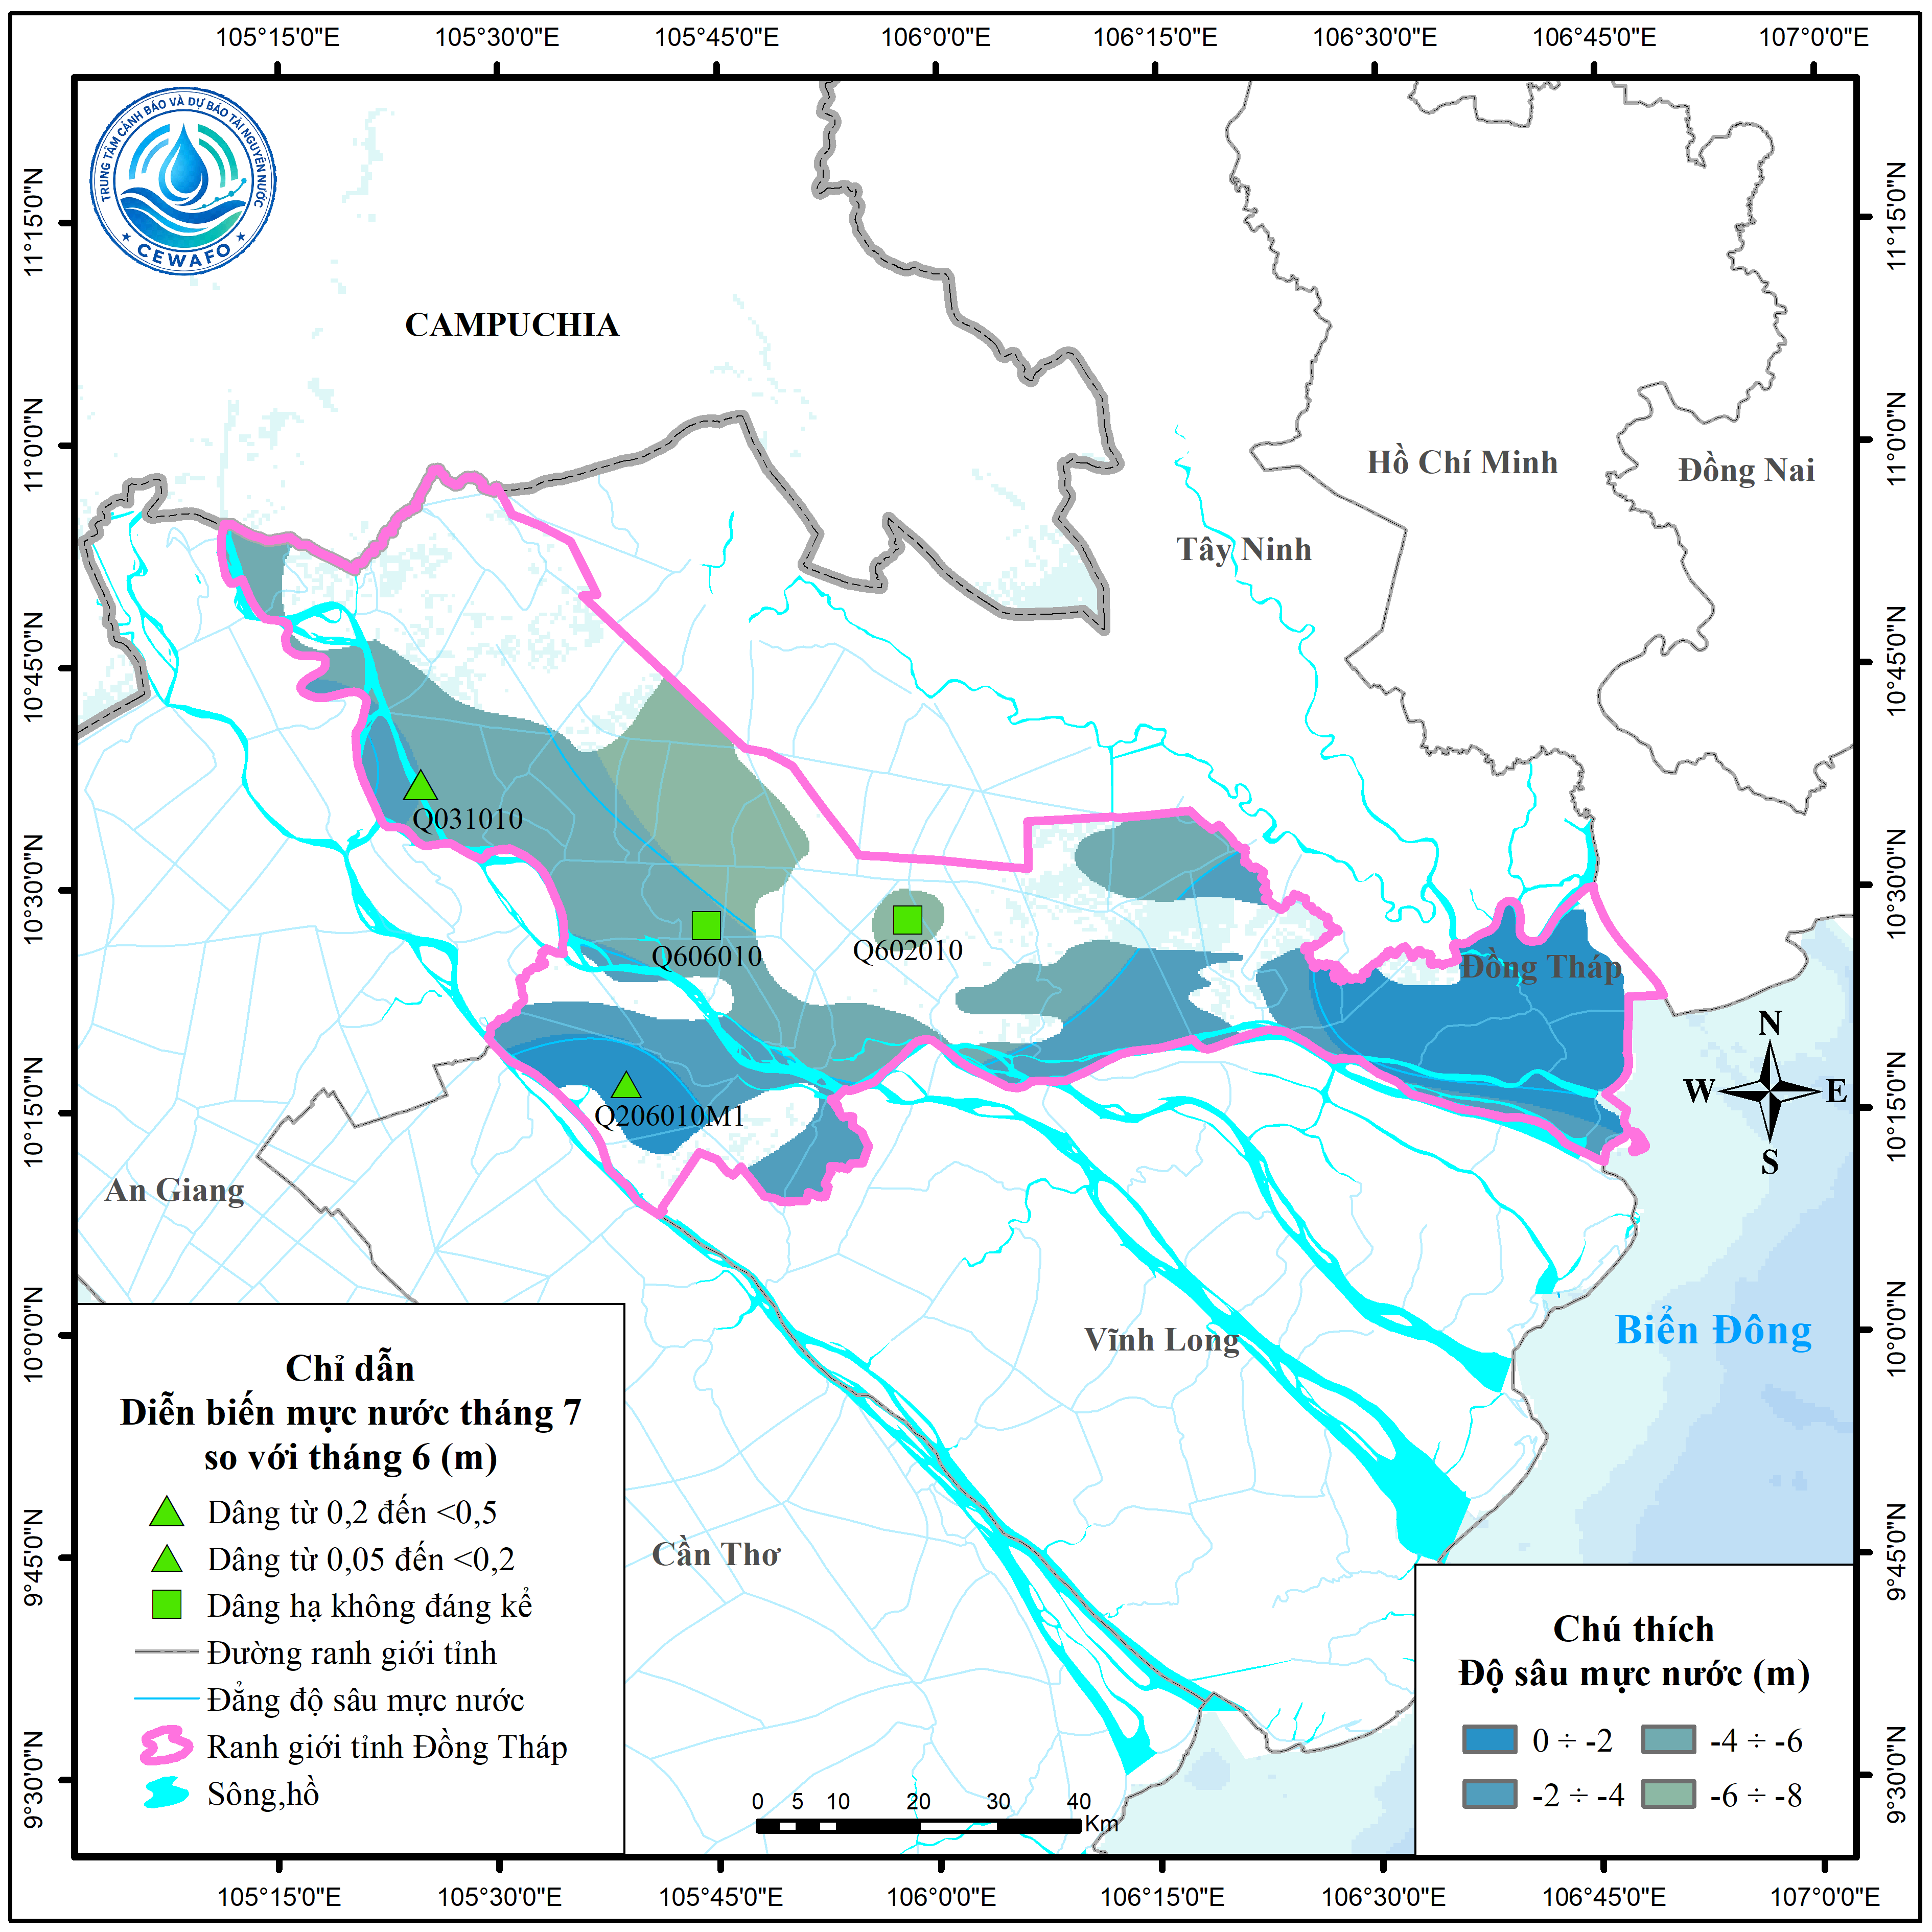
Hình 1. Sơ đồ diễn biến mực nước tháng 7 tầng qh

Tầng chứa nước lỗ hổng trong trầm tích Pleistocene trên (qp₃)
Trong phạm vi tỉnh, mực nước trung bình tháng 7 so với tháng 6 có xu thế dâng hạ không đáng kể. Giá trị dâng cao nhất là 0,3m tại xã An Long, tỉnh Đồng Tháp (Q031020).
Mực nước trung bình tháng nông nhất là -4,44m tại xã An Long, tỉnh Đồng Tháp (Q031020) và sâu nhất là -7,95m tại xã Long Định, tỉnh Đồng Tháp (Q621020).
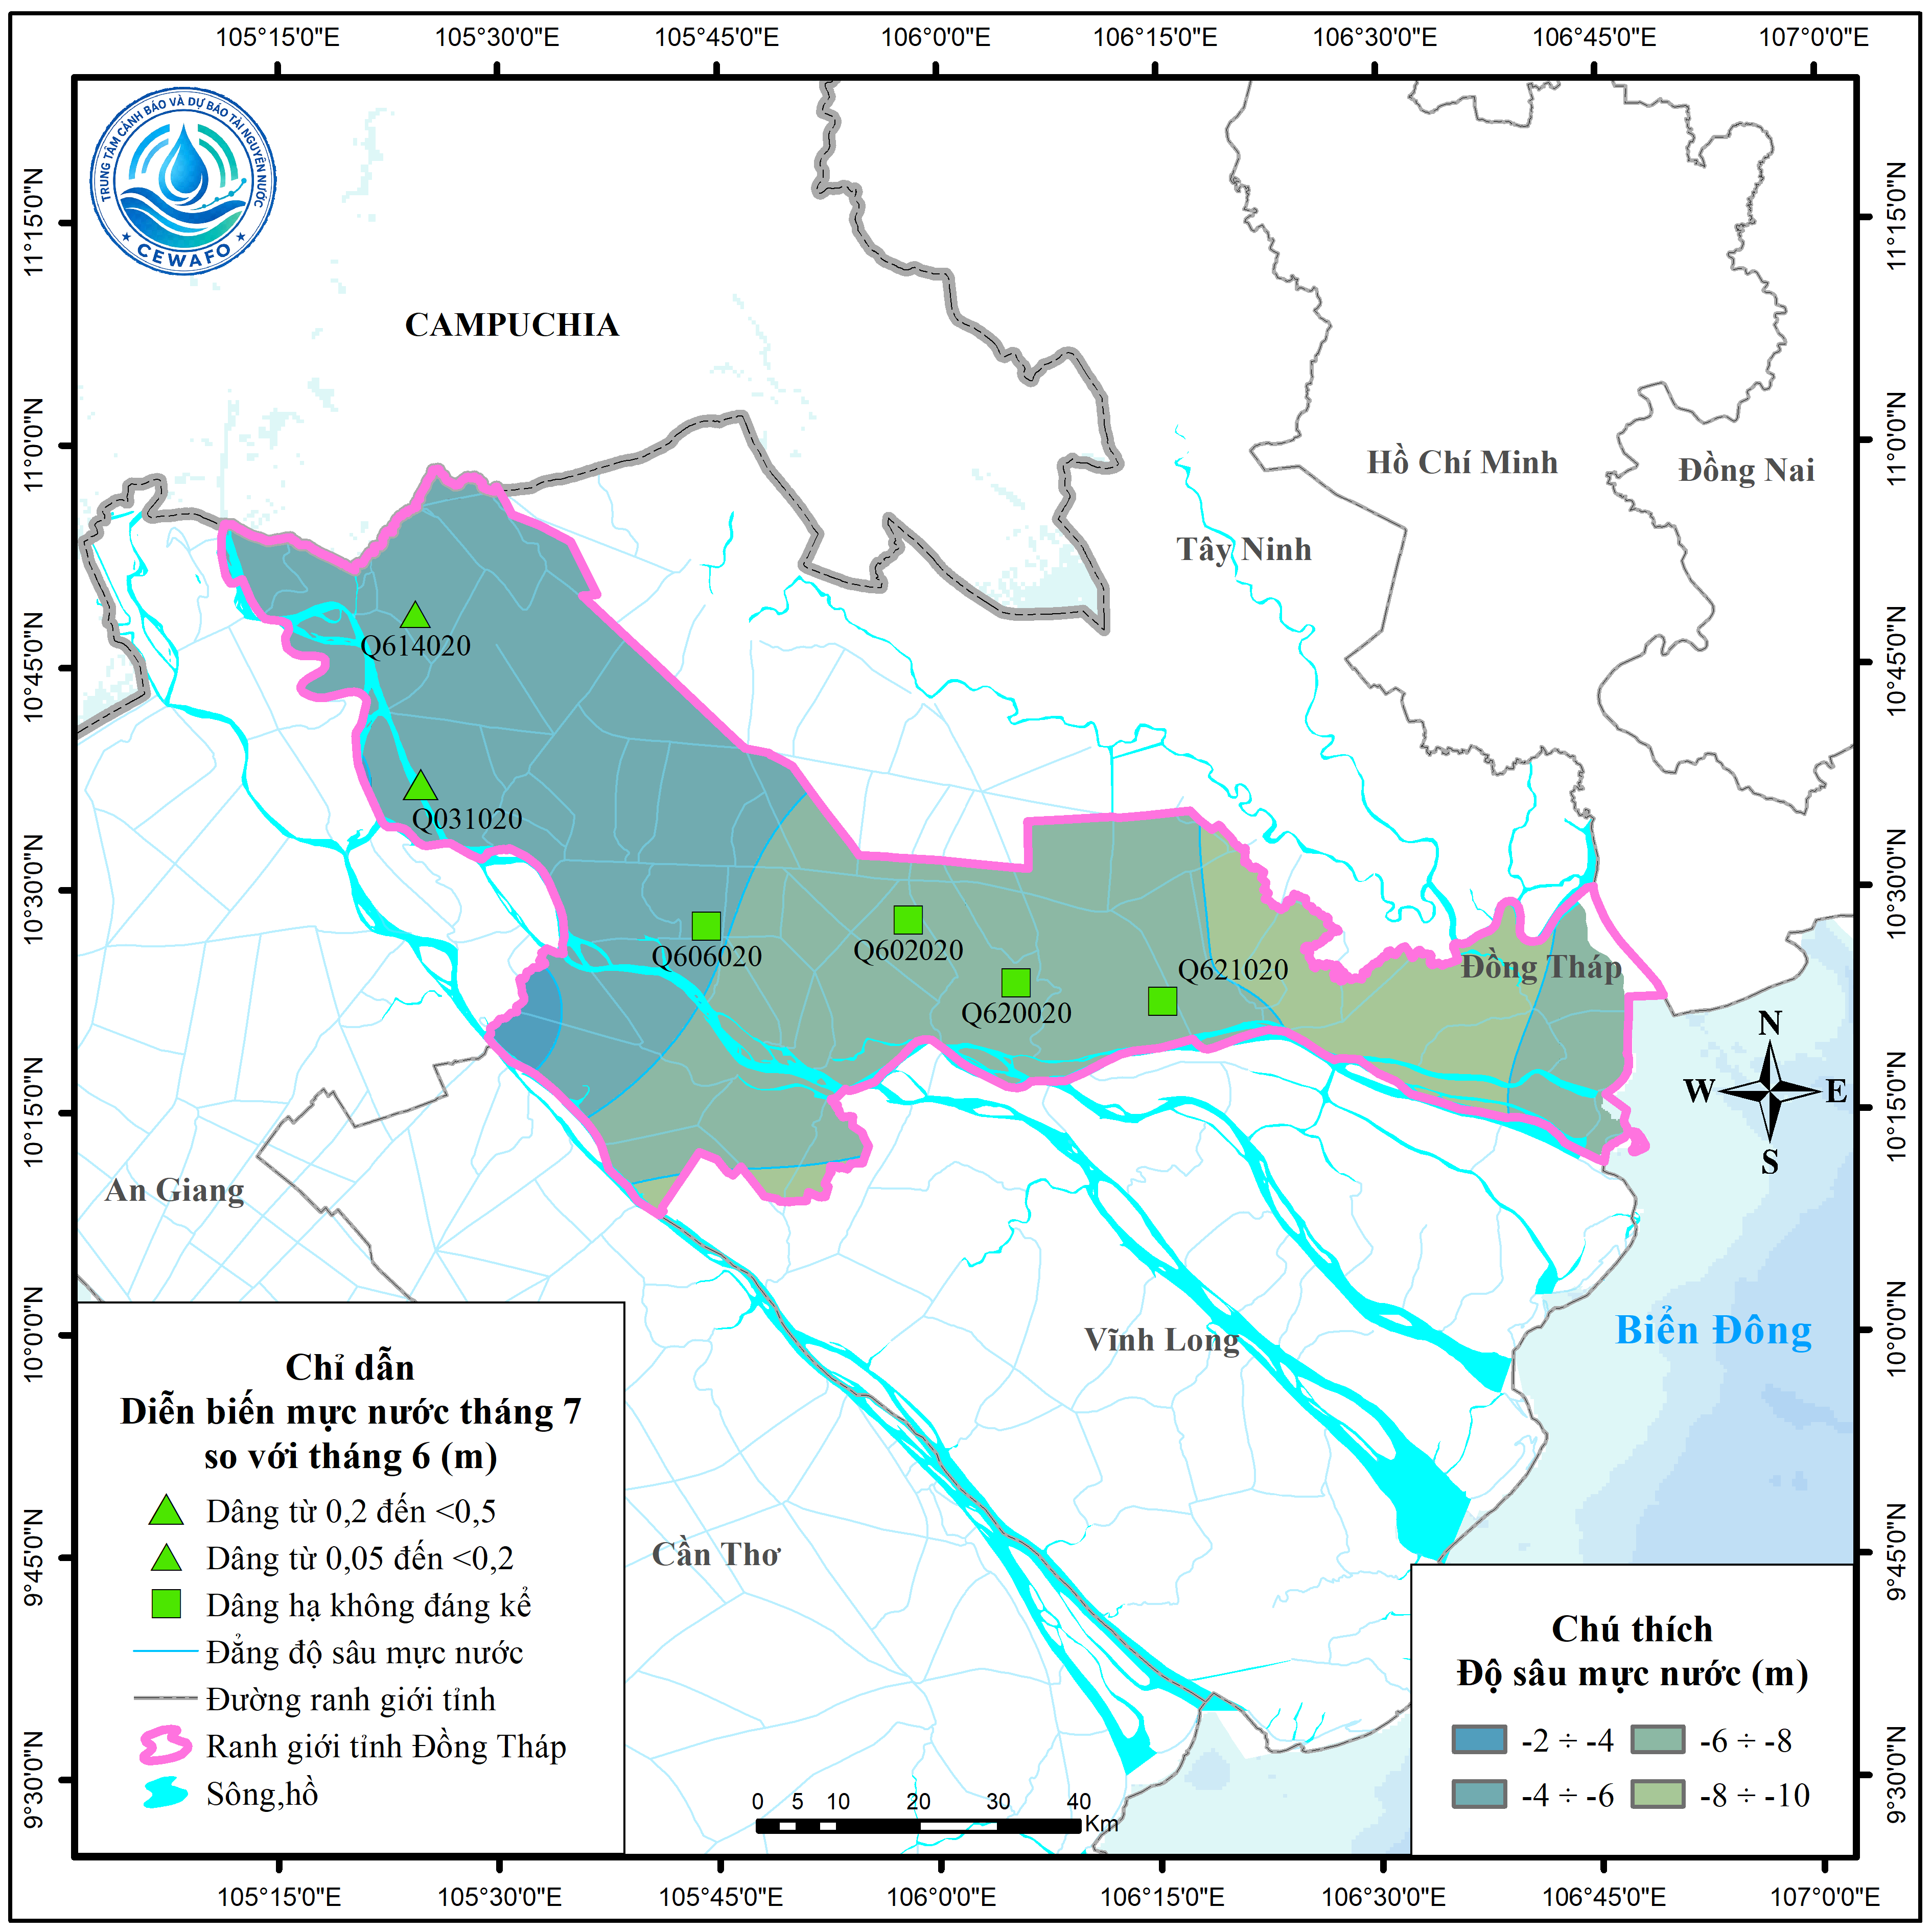
Hình 2. Sơ đồ diễn biến mực nước tháng 7 tầng qp₃

Tầng chứa nước lỗ hổng trong trầm tích Pleistocene giữa-trên (qp₂₋₃)
Trong phạm vi tỉnh, mực nước trung bình tháng 7 so với tháng 6, có giá trị dâng cao nhất là 0,17m tại Phường Sơn Qui, tỉnh Đồng Tháp (Q622030) và giá trị hạ thấp nhất là 0,07m tại Phường Thanh Hòa, tỉnh Đồng Tháp (Q620030).
Mực nước trung bình tháng nông nhất là -5,61m tại xã Mỹ Thọ, tỉnh Đồng Tháp (Q606030) và sâu nhất là -9,6m tại xã Phương Thịnh, tỉnh Đồng Tháp (Q615030).
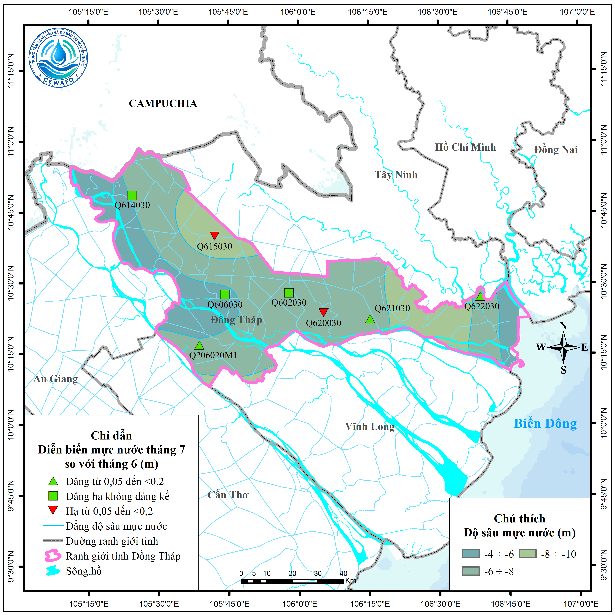
Hình 3. Sơ đồ diễn biến mực nước tháng 7 tầng qp₂₋₃

Tầng chứa nước lỗ hổng trong trầm tích Pleistocene dưới (qp₁)
Trong phạm vi tỉnh, mực nước trung bình tháng 7 so với tháng 6 có xu thế dâng hạ không đáng kể. Giá trị dâng cao nhất là 0,27m tại Phường Sơn Qui, tỉnh Đồng Tháp (Q622040) và giá trị hạ thấp nhất là 0,08m tại xã An Long, tỉnh Đồng Tháp (Q031030M1).
Mực nước trung bình tháng nông nhất là -5,21m tại xã An Long, tỉnh Đồng Tháp (Q031030M1) và sâu nhất là -10,15m tại xã Phương Thịnh, tỉnh Đồng Tháp (Q615040).
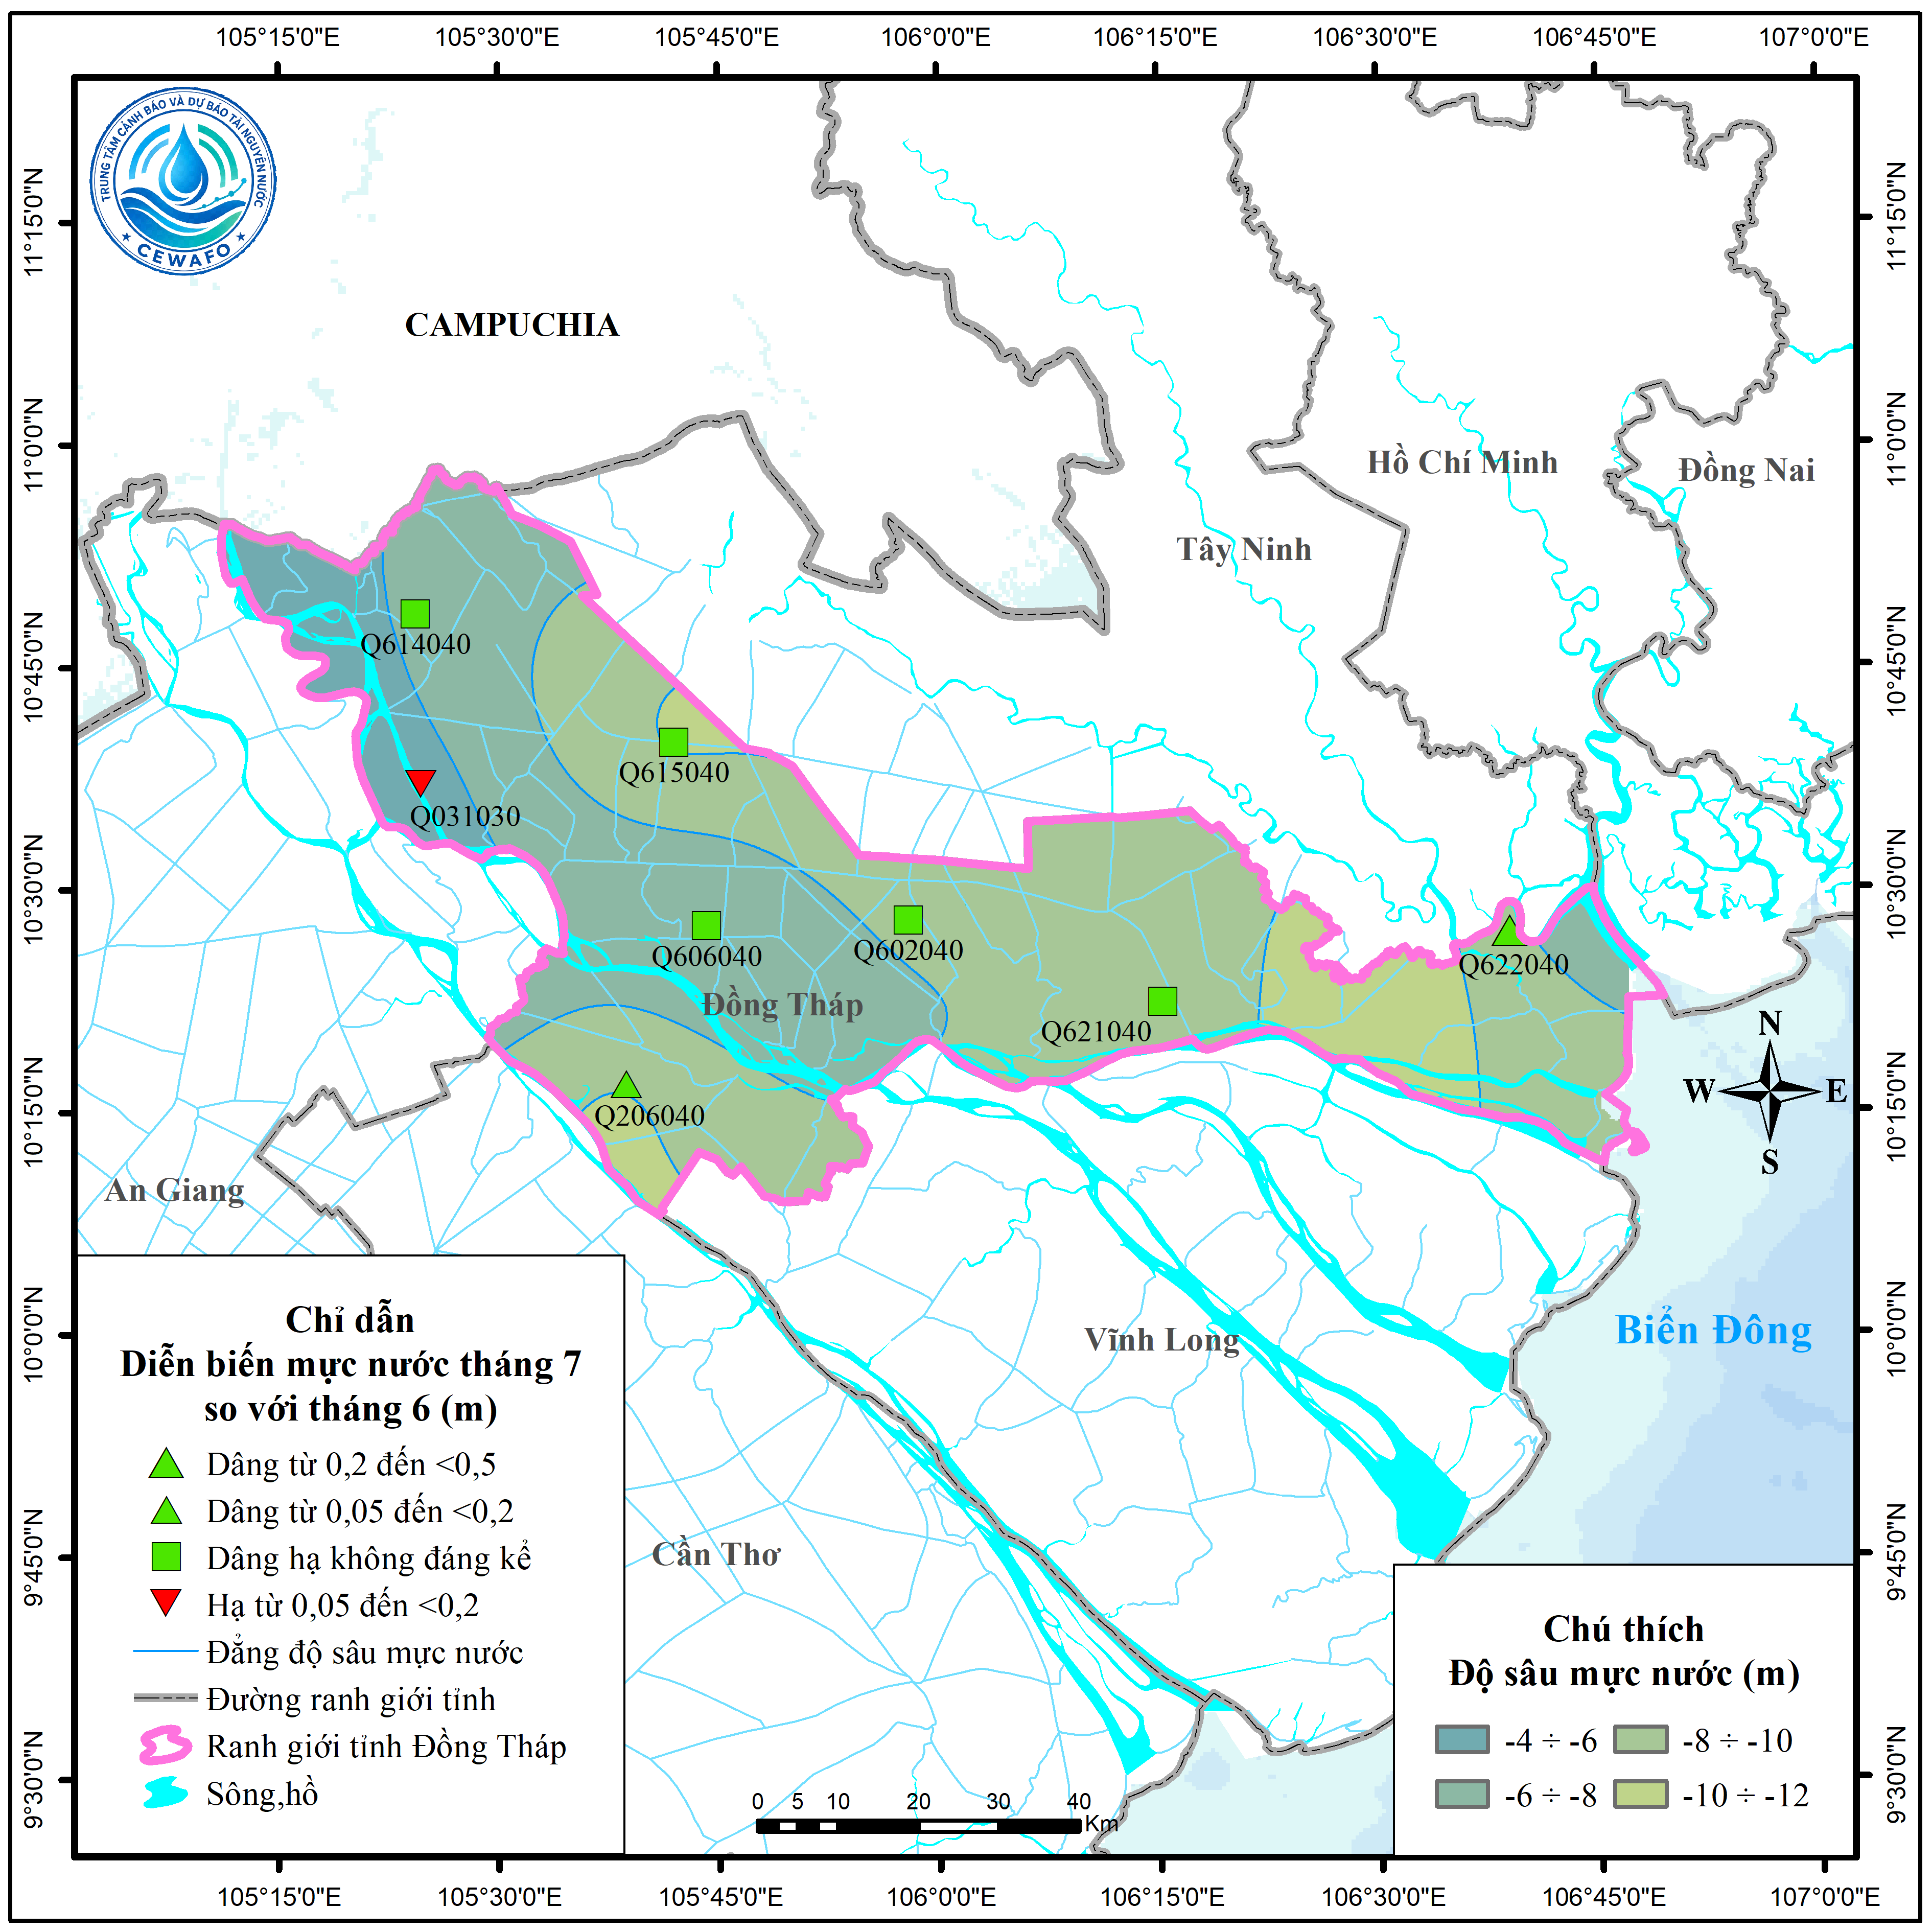
Hình 4. Sơ đồ diễn biến mực nước tháng 7 tầng qp₁

Tầng chứa nước lỗ hổng trong các đá trầm tích Pliocene giữa (n₂²)
Trong phạm vi tỉnh, mực nước trung bình tháng 7 so với tháng 6 có xu thế dâng hạ không đáng kể. Giá trị dâng cao nhất là 0,2m tại Phường Sơn Qui, tỉnh Đồng Tháp (Q622050) và giá trị hạ thấp nhất là 0,06m tại Phường Thanh Hòa, tỉnh Đồng Tháp (Q620050).
Mực nước trung bình tháng nông nhất là -8,58m tại Phường Sơn Qui, tỉnh Đồng Tháp (Q622050) và sâu nhất là -17,65m tại xã Long Định, tỉnh Đồng Tháp (Q621050).
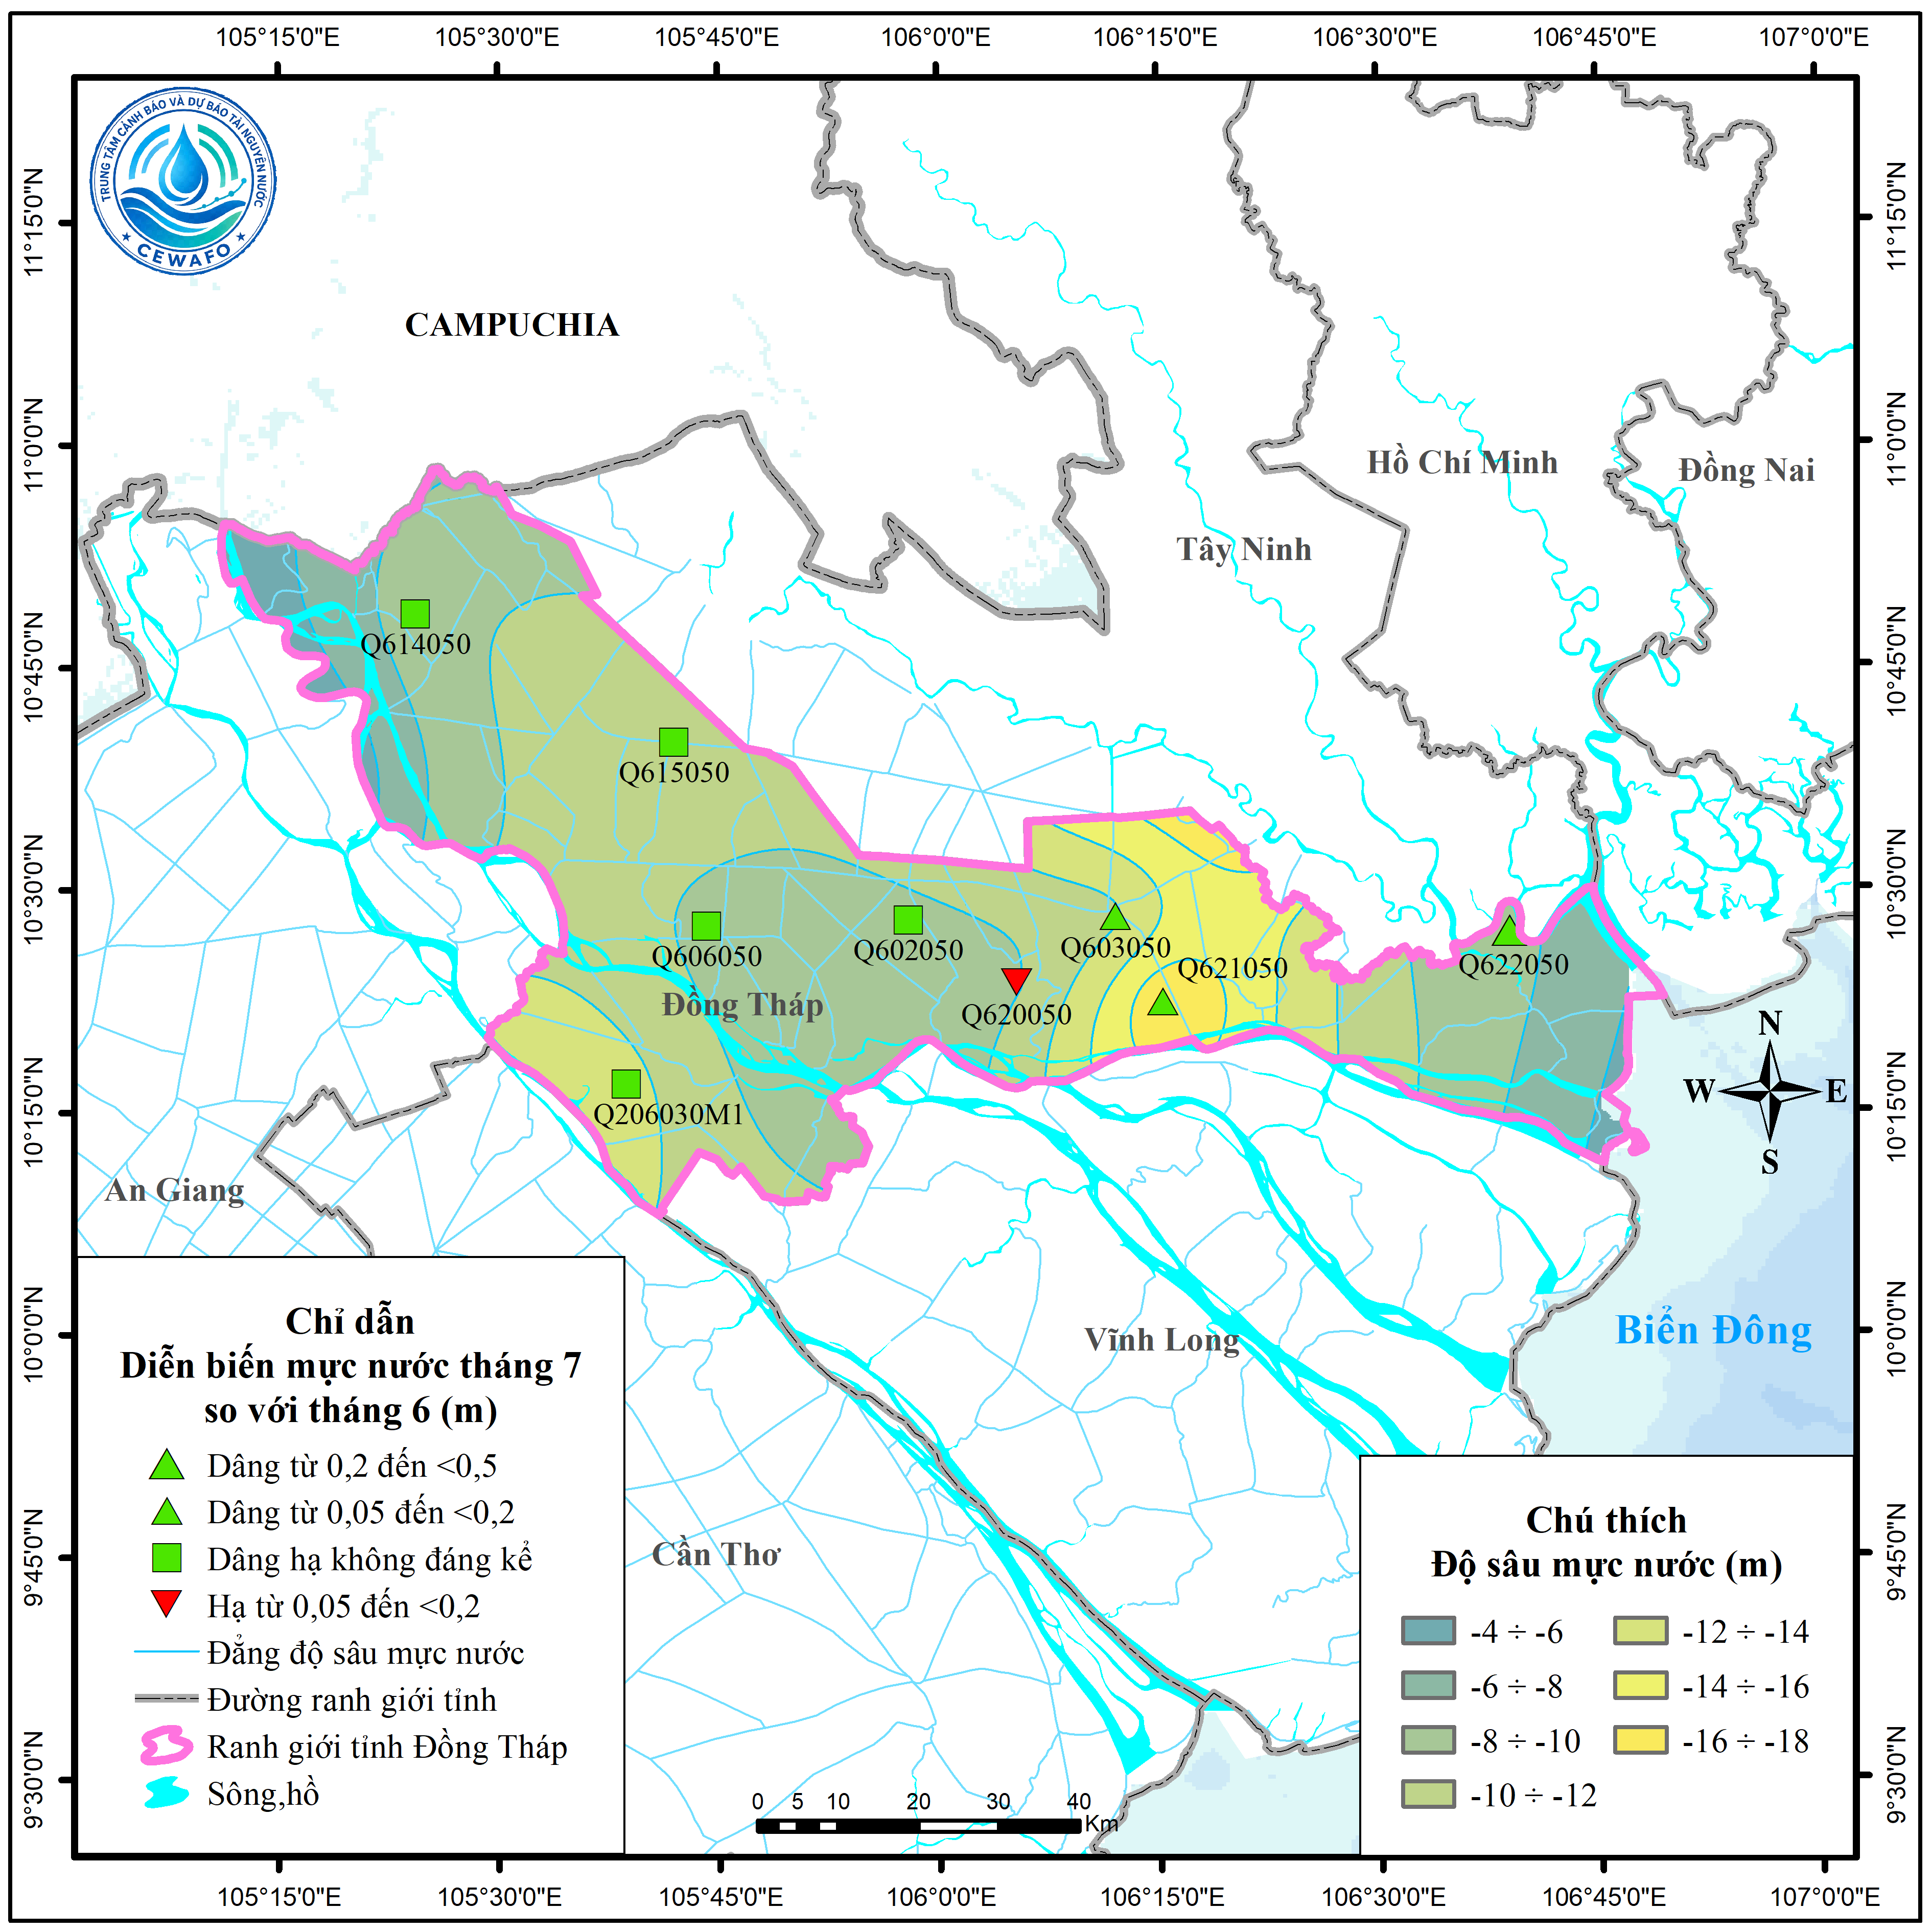
Hình 5. Sơ đồ diễn biến mực nước tháng 7 tầng n₂²

Tầng chứa nước lỗ hổng trong các đá trầm tích Pliocene dưới (n₂¹)
Trong phạm vi tỉnh, mực nước trung bình tháng 7 so với tháng 6 có xu thế dâng. Giá trị dâng cao nhất là 0,2m tại xã Tân Phước 3, tỉnh Đồng Tháp (Q603060).
Mực nước trung bình tháng nông nhất là -7,61m tại xã An Long, tỉnh Đồng Tháp (Q031040) và sâu nhất là -16,09m tại xã Tân Phước 3, tỉnh Đồng Tháp (Q603060).

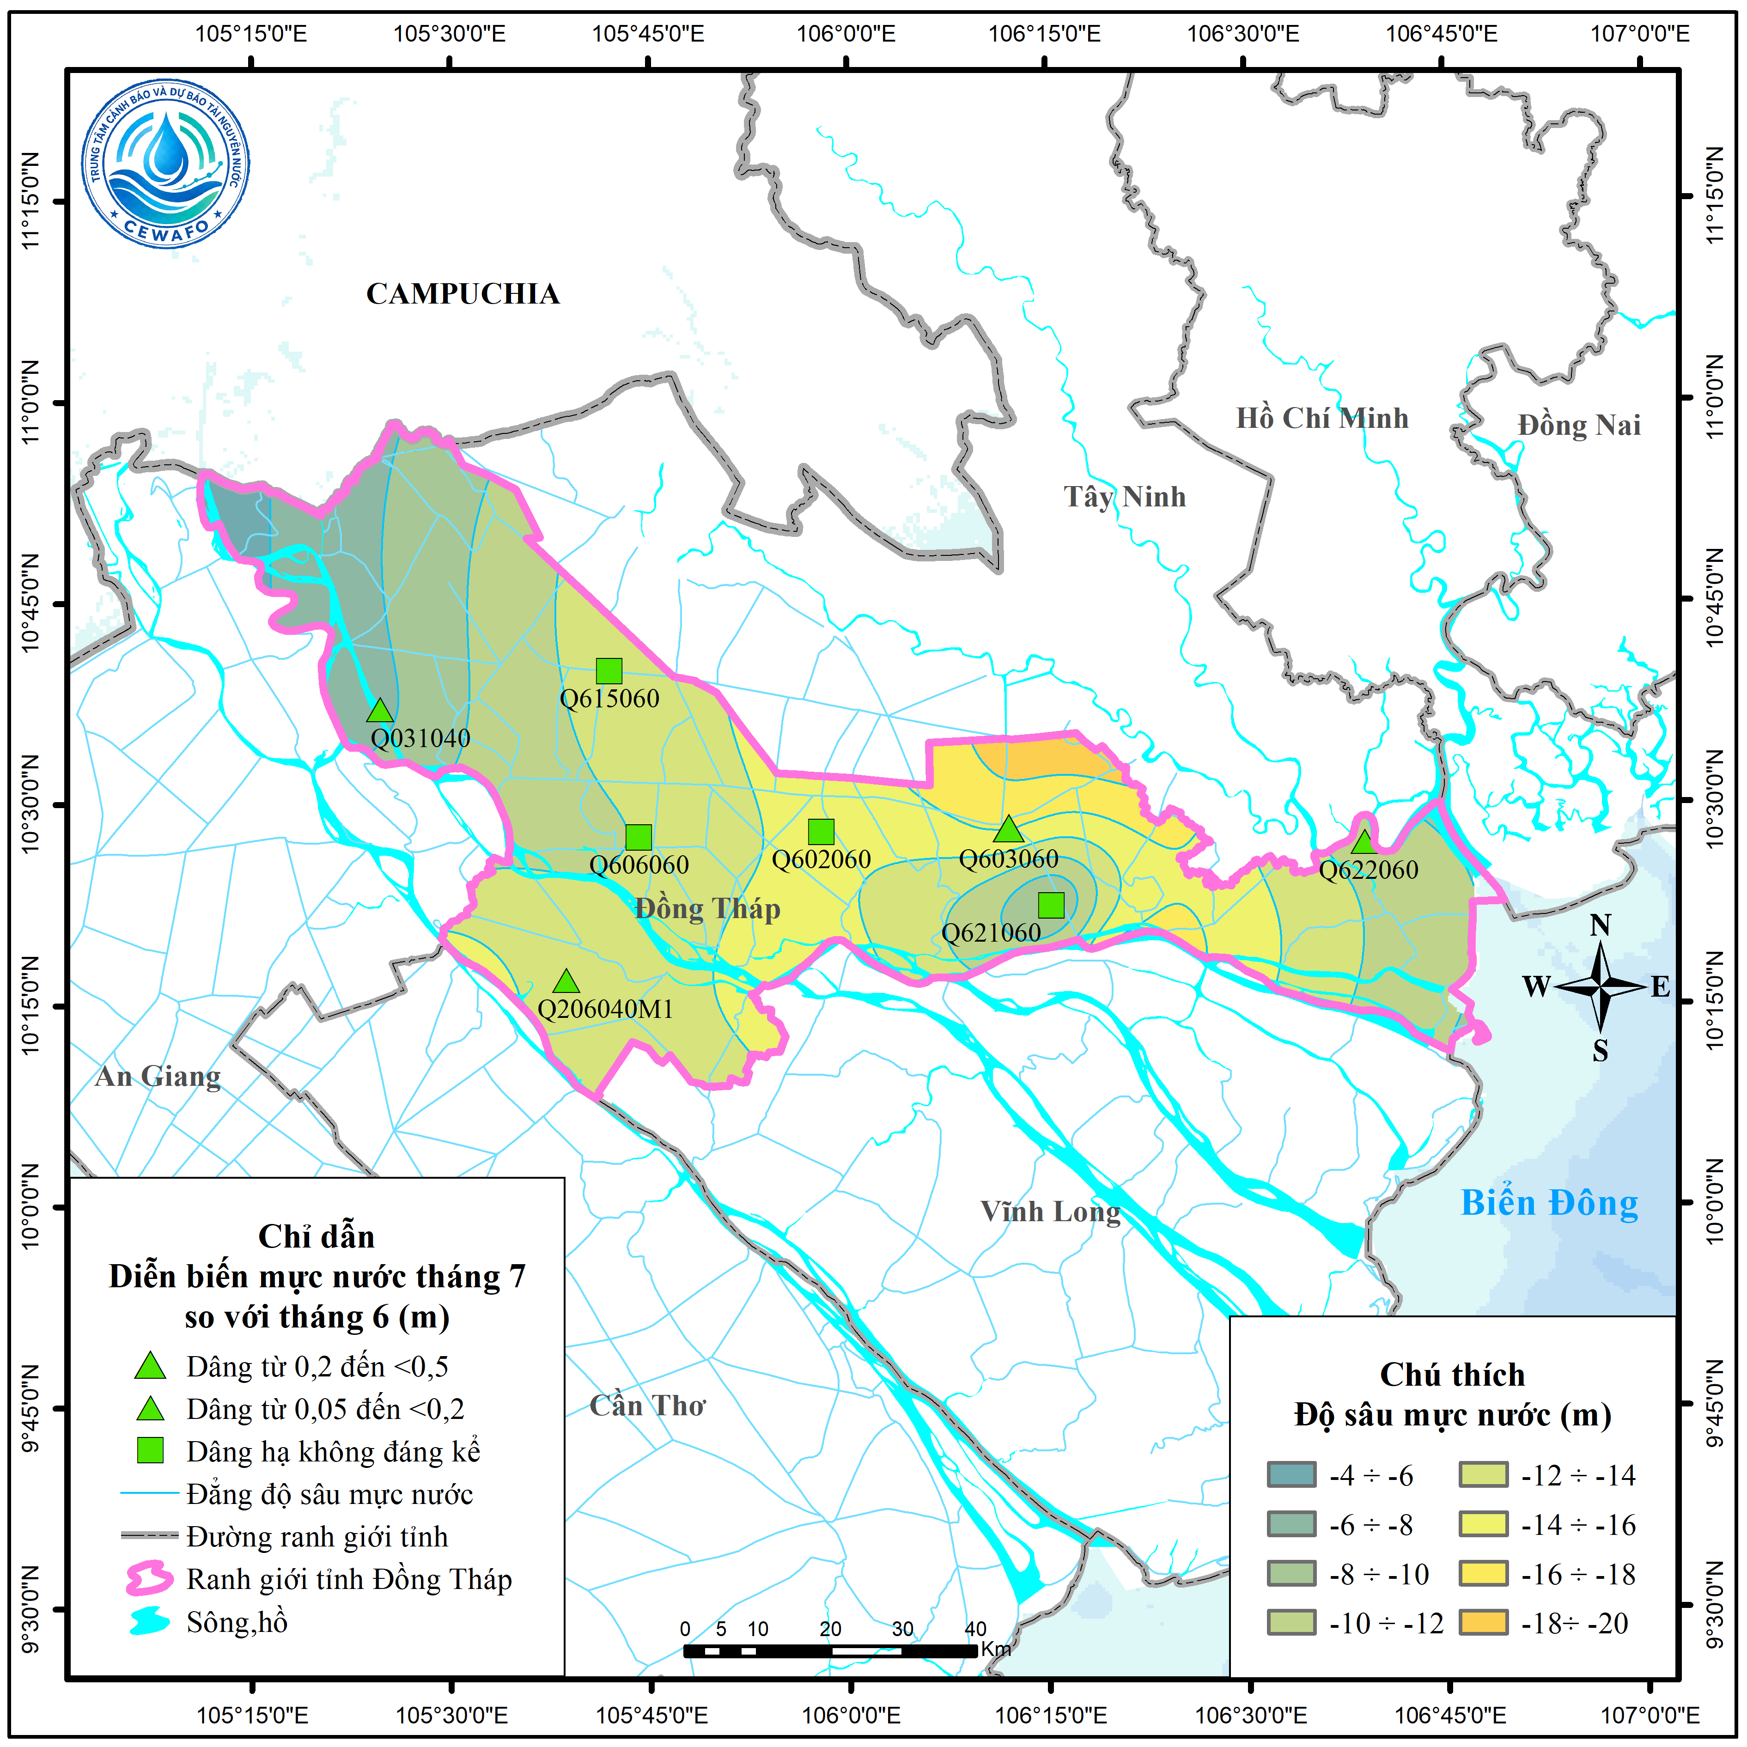
Hình 6. Sơ đồ diễn biến mực nước tháng 7 tầng n₂¹

Tầng chứa nước lỗ hổng trong các đá trầm tích Miocene trên (n₁³)
Trong phạm vi tỉnh, mực nước trung bình tháng 7 so với tháng 6 có xu thế dâng hạ không đáng kể. Giá trị dâng cao nhất là 0,24m tại Phường Sơn Qui, tỉnh Đồng Tháp (Q622070) và giá trị hạ thấp nhất là 0,1m tại Phường Thanh Hòa, tỉnh Đồng Tháp (Q620070).
Mực nước trung bình tháng nông nhất là -11,23m tại Phường Sơn Qui, tỉnh Đồng Tháp (Q622070) và sâu nhất là -21,93m tại xã Tân Phước 3, tỉnh Đồng Tháp (Q603070).

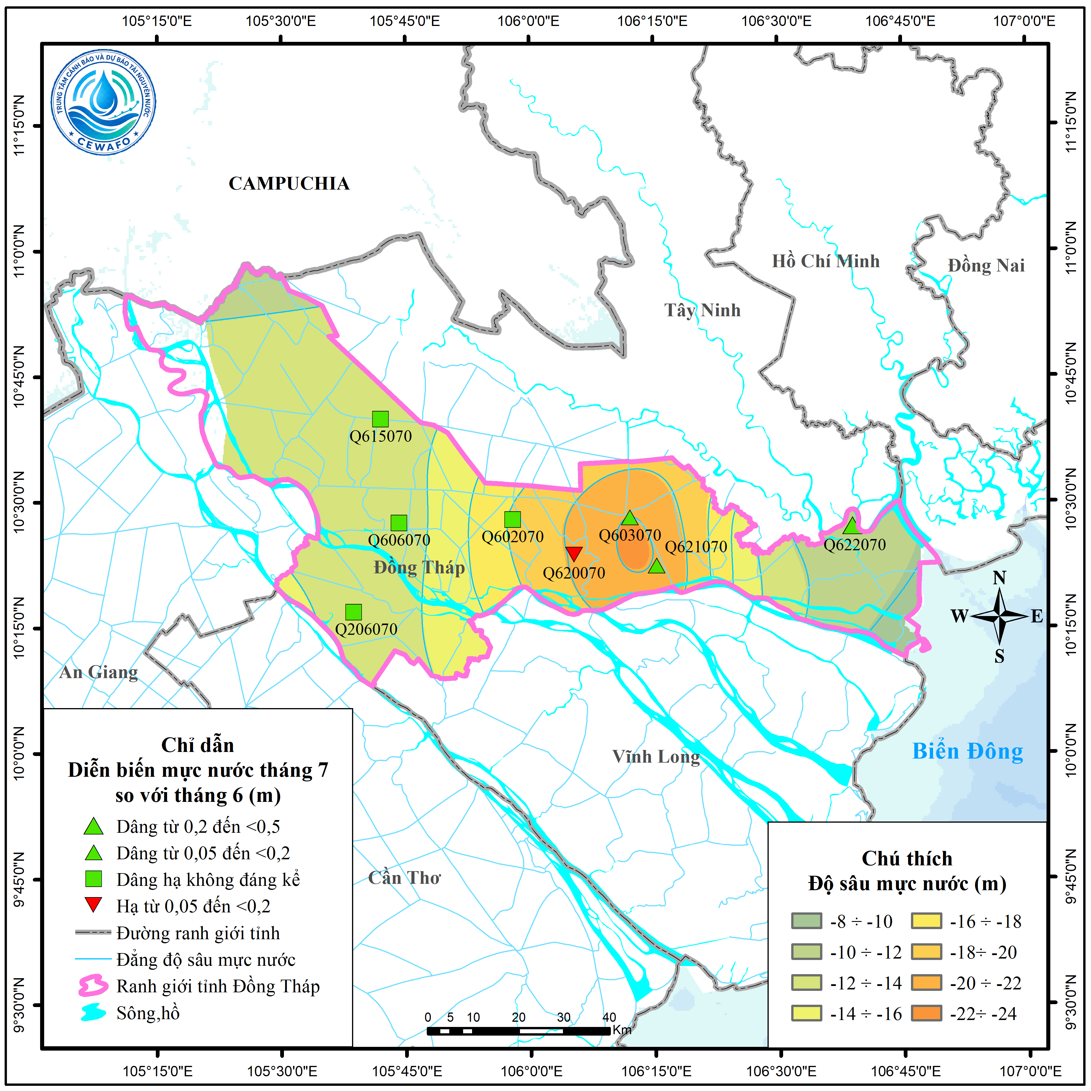
Hình 7. Sơ đồ diễn biến mực nước tháng 7 tầng n₁³

Bảng 1. Tổng hợp độ sâu mực nước tháng 7
STT | Công trình | Vị trí | Mực nước thông báo (m)
STT | Công trình | Vị trí | Nông nhất | Sâu nhất | Trung bình
I | Tầng chứa nước qh
1 | Q206010M1 | xã Hòa Long | -1,06 | -1,27 | -1,17
2 | Q606010 | xã Mỹ Thọ | -5,56 | -5,61 | -5,59
3 | Q031010 | xã An Long | -3,81 | -4,19 | -4,01
4 | Q602010 | xã Hậu Mỹ | -7,40 | -7,47 | -7,44
II | Tầng chứa nước qp₃
1 | Q606020 | xã Mỹ Thọ | -5,70 | -5,73 | -5,72
2 | Q031020 | xã An Long | -4,32 | -4,56 | -4,44
3 | Q614020 | Phường An Bình | -5,71 | -5,86 | -5,80
4 | Q621020 | xã Long Định | -7,94 | -7,96 | -7,95
5 | Q620020 | Phường Thanh Hòa | -6,46 | -6,48 | -6,47
6 | Q602020 | xã Hậu Mỹ | -7,43 | -7,45 | -7,44
III | Tầng chứa nước qp₂₋₃
1 | Q206020M1 | xã Hòa Long | -6,20 | -6,26 | -6,23
2 | Q606030 | xã Mỹ Thọ | -5,58 | -5,66 | -5,61
3 | Q615030 | xã Phương Thịnh | -9,59 | -9,61 | -9,60
4 | Q614030 | Phường An Bình | -6,10 | -6,15 | -6,13
5 | Q621030 | xã Long Định | -7,25 | -7,34 | -7,29
6 | Q620030 | Phường Thanh Hòa | -6,59 | -6,70 | -6,66
7 | Q622030 | Phường Sơn Qui | -7,34 | -7,61 | -7,49
8 | Q602030 | xã Hậu Mỹ | -7,39 | -7,45 | -7,42
IV | Tầng chứa nước qp₁
1 | Q206040 | xã Hòa Long | -9,84 | -9,87 | -9,86
2 | Q606040 | xã Mỹ Thọ | -6,09 | -6,15 | -6,12
3 | Q031030 | xã An Long | -4,93 | -5,44 | -5,21
4 | Q615040 | xã Phương Thịnh | -10,14 | -10,15 | -10,15
5 | Q614040 | Phường An Bình | -6,31 | -6,35 | -6,34
6 | Q621040 | xã Long Định | -8,36 | -8,40 | -8,38
7 | Q622040 | Phường Sơn Qui | -8,50 | -8,78 | -8,65
8 | Q602040 | xã Hậu Mỹ | -8,35 | -8,37 | -8,36
V | Tầng chứa nước n₂²
1 | Q206030M1 | xã Hòa Long | -12,52 | -12,60 | -12,55
2 | Q606050 | xã Mỹ Thọ | -9,59 | -9,62 | -9,61
3 | Q615050 | xã Phương Thịnh | -11,36 | -11,40 | -11,38
4 | Q614050 | Phường An Bình | -8,99 | -9,03 | -9,01
5 | Q621050 | xã Long Định | -17,63 | -17,66 | -17,65
6 | Q620050 | Phường Thanh Hòa | -9,82 | -9,84 | -9,83
7 | Q622050 | Phường Sơn Qui | -8,51 | -8,66 | -8,58
8 | Q602050 | xã Hậu Mỹ | -9,34 | -9,41 | -9,38
9 | Q603050 | xã Tân Phước 3 | -11,86 | -11,89 | -11,87
VI | Tầng chứa nước n₂¹
1 | Q206040M1 | xã Hòa Long | -12,83 | -12,90 | -12,87
2 | Q606060 | xã Mỹ Thọ | -12,06 | -12,10 | -12,08
3 | Q031040 | xã An Long | -7,52 | -7,76 | -7,61
4 | Q615060 | xã Phương Thịnh | -12,80 | -12,86 | -12,83
5 | Q621060 | xã Long Định | -7,91 | -7,96 | -7,94
6 | Q622060 | Phường Sơn Qui | -11,20 | -11,35 | -11,28
7 | Q602060 | xã Hậu Mỹ | -14,38 | -14,41 | -14,39
8 | Q603060 | xã Tân Phước 3 | -15,99 | -16,17 | -16,09
VII | Tầng chứa nước n₁³
1 | Q206070 | xã Hòa Long | -13,17 | -13,24 | -13,20
2 | Q606070 | xã Mỹ Thọ | -12,90 | -12,92 | -12,91
3 | Q615070 | xã Phương Thịnh | -12,89 | -12,94 | -12,91
4 | Q621070 | xã Long Định | -21,72 | -21,78 | -21,75
5 | Q620070 | Phường Thanh Hòa | -20,19 | -20,37 | -20,28
6 | Q622070 | Phường Sơn Qui | -11,13 | -11,33 | -11,23
7 | Q602070 | xã Hậu Mỹ | -18,25 | -18,28 | -18,27
8 | Q603070 | xã Tân Phước 3 | -21,90 | -21,96 | -21,93

Chất lượng nước dưới đất

Tầng chứa nước lỗ hổng trong trầm tích Holocene (qh)
Kết quả phân tích mẫu nước mùa khô năm 2026 tại các công trình quan trắc trong tầng, một số chỉ tiêu vượt GTGH (QCVN 09:2023/BTNMT).
- Nhóm các thông số cơ bản:
+ pH: Không có công trình nào vượt GTGH;
+ Tổng Coliform: Không có công trình nào vượt GTGH;
+ NO₃⁻ (Nitrate): Không có công trình nào vượt GTGH;
+ NH₄⁺ (Amoni): Có 1/4 công trình vượt GTGH gồm: Q031010 (xã An Long);
+ Chỉ số Permanganat: Có 3/4 công trình vượt GTGH gồm: Q206010M1 (xã Hòa Long), Q606010 (xã Mỹ Thọ), Q031010 (xã An Long);
+ TDS (Tổng chất rắn hòa tan): Có 2/4 công trình vượt GTGH gồm: Q606010 (xã Mỹ Thọ), Q602010 (xã Hậu Mỹ);
+ Độ cứng: Có 2/4 công trình vượt GTGH gồm: Q606010 (xã Mỹ Thọ), Q602010 (xã Hậu Mỹ);
+ As (Asen): Có 1/4 công trình vượt GTGH gồm: Q031010 (xã An Long);
+ Cl⁻ (Chloride): Có 2/4 công trình vượt GTGH gồm: Q606010 (xã Mỹ Thọ), Q602010 (xã Hậu Mỹ).
- Thông số ảnh hưởng sức khỏe con người:
+ NO₂⁻ (Nitrite): Không có công trình nào vượt GTGH;
+ Mn (Mangan): Có 2/4 công trình vượt GTGH gồm: Q206010M1 (xã Hòa Long), Q602010 (xã Hậu Mỹ);
+ Fe (Sắt): Có 2/4 công trình vượt GTGH gồm: Q206010M1 (xã Hòa Long), Q031010 (xã An Long).

Tầng chứa nước lỗ hổng trong trầm tích Pleistocene trên (qp₃)
Kết quả phân tích mẫu nước mùa khô năm 2026 tại các công trình quan trắc trong tầng, một số chỉ tiêu vượt GTGH (QCVN 09:2023/BTNMT).
- Nhóm các thông số cơ bản:
+ pH: Không có công trình nào vượt GTGH;
+ Tổng Coliform: Có 1/6 công trình vượt GTGH gồm: Q621020 (xã Long Định);
+ NO₃⁻ (Nitrate): Không có công trình nào vượt GTGH;
+ NH₄⁺ (Amoni): Không có công trình nào vượt GTGH;
+ Chỉ số Permanganat: Có 4/6 công trình vượt GTGH gồm: Q606020 (xã Mỹ Thọ), Q614020 (Phường An Bình), Q620020 (Phường Thanh Hòa), Q602020 (xã Hậu Mỹ);
+ TDS (Tổng chất rắn hòa tan): Có 2/6 công trình vượt GTGH gồm: Q031020 (xã An Long), Q620020 (Phường Thanh Hòa);
+ Độ cứng: Có 6/6 công trình vượt GTGH gồm: Q606020 (xã Mỹ Thọ), Q031020 (xã An Long), Q614020 (Phường An Bình), Q621020 (xã Long Định), Q620020 (Phường Thanh Hòa), Q602020 (xã Hậu Mỹ);
+ As (Asen): Không có công trình nào vượt GTGH;
+ Cl⁻ (Chloride): Có 6/6 công trình vượt GTGH gồm: Q606020 (xã Mỹ Thọ), Q031020 (xã An Long), Q614020 (Phường An Bình), Q621020 (xã Long Định), Q620020 (Phường Thanh Hòa), Q602020 (xã Hậu Mỹ).
- Thông số ảnh hưởng sức khỏe con người:
+ NO₂⁻ (Nitrite): Không có công trình nào vượt GTGH;
+ Mn (Mangan): Có 6/6 công trình vượt GTGH gồm: Q606020 (xã Mỹ Thọ), Q031020 (xã An Long), Q614020 (Phường An Bình), Q621020 (xã Long Định), Q620020 (Phường Thanh Hòa), Q602020 (xã Hậu Mỹ);
+ Fe (Sắt): Có 4/6 công trình vượt GTGH gồm: Q606020 (xã Mỹ Thọ), Q031020 (xã An Long), Q620020 (Phường Thanh Hòa), Q602020 (xã Hậu Mỹ).

Tầng chứa nước lỗ hổng trong trầm tích Pleistocene giữa-trên (qp₂₋₃)
Kết quả phân tích mẫu nước mùa khô năm 2026 tại các công trình quan trắc trong tầng, một số chỉ tiêu vượt GTGH (QCVN 09:2023/BTNMT).
- Nhóm các thông số cơ bản:
+ pH: Không có công trình nào vượt GTGH;
+ Tổng Coliform: Có 2/8 công trình vượt GTGH gồm: Q615030 (xã Phương Thịnh), Q621030 (xã Long Định);
+ NO₃⁻ (Nitrate): Không có công trình nào vượt GTGH;
+ NH₄⁺ (Amoni): Có 1/8 công trình vượt GTGH gồm: Q206020M1 (xã Hòa Long);
+ Chỉ số Permanganat: Có 6/8 công trình vượt GTGH gồm: Q606030 (xã Mỹ Thọ), Q615030 (xã Phương Thịnh), Q614030 (Phường An Bình), Q621030 (xã Long Định), Q620030 (Phường Thanh Hòa), Q622030 (Phường Sơn Qui);
+ TDS (Tổng chất rắn hòa tan): Có 6/8 công trình vượt GTGH gồm: Q206020M1 (xã Hòa Long), Q606030 (xã Mỹ Thọ), Q615030 (xã Phương Thịnh), Q621030 (xã Long Định), Q620030 (Phường Thanh Hòa), Q622030 (Phường Sơn Qui);
+ Độ cứng: Có 8/8 công trình vượt GTGH gồm: Q206020M1 (xã Hòa Long), Q606030 (xã Mỹ Thọ), Q615030 (xã Phương Thịnh), Q614030 (Phường An Bình), Q621030 (xã Long Định), Q620030 (Phường Thanh Hòa), Q622030 (Phường Sơn Qui), Q602030 (xã Hậu Mỹ);
+ As (Asen): Không có công trình nào vượt GTGH;
+ Cl⁻ (Chloride): Có 8/8 công trình vượt GTGH gồm: Q206020M1 (xã Hòa Long), Q606030 (xã Mỹ Thọ), Q615030 (xã Phương Thịnh), Q614030 (Phường An Bình), Q621030 (xã Long Định), Q620030 (Phường Thanh Hòa), Q622030 (Phường Sơn Qui), Q602030 (xã Hậu Mỹ).
- Thông số ảnh hưởng sức khỏe con người:
+ NO₂⁻ (Nitrite): Không có công trình nào vượt GTGH;
+ Mn (Mangan): Có 7/8 công trình vượt GTGH gồm: Q606030 (xã Mỹ Thọ), Q615030 (xã Phương Thịnh), Q614030 (Phường An Bình), Q621030 (xã Long Định), Q620030 (Phường Thanh Hòa), Q622030 (Phường Sơn Qui), Q602030 (xã Hậu Mỹ);
+ Fe (Sắt): Có 8/8 công trình vượt GTGH gồm: Q206020M1 (xã Hòa Long), Q606030 (xã Mỹ Thọ), Q615030 (xã Phương Thịnh), Q614030 (Phường An Bình), Q621030 (xã Long Định), Q620030 (Phường Thanh Hòa), Q622030 (Phường Sơn Qui), Q602030 (xã Hậu Mỹ).

Tầng chứa nước lỗ hổng trong trầm tích Pleistocene dưới (qp₁)
Kết quả phân tích mẫu nước mùa khô năm 2026 tại các công trình quan trắc trong tầng, một số chỉ tiêu vượt GTGH (QCVN 09:2023/BTNMT).
- Nhóm các thông số cơ bản:
+ pH: Không có công trình nào vượt GTGH;
+ Tổng Coliform: Có 1/8 công trình vượt GTGH gồm: Q621040 (xã Long Định);
+ NO₃⁻ (Nitrate): Không có công trình nào vượt GTGH;
+ NH₄⁺ (Amoni): Không có công trình nào vượt GTGH;
+ Chỉ số Permanganat: Có 6/8 công trình vượt GTGH gồm: Q606040 (xã Mỹ Thọ), Q031030 (xã An Long), Q615040 (xã Phương Thịnh), Q614040 (Phường An Bình), Q621040 (xã Long Định), Q622040 (Phường Sơn Qui);
+ TDS (Tổng chất rắn hòa tan): Có 6/8 công trình vượt GTGH gồm: Q606040 (xã Mỹ Thọ), Q031030 (xã An Long), Q615040 (xã Phương Thịnh), Q614040 (Phường An Bình), Q621040 (xã Long Định), Q622040 (Phường Sơn Qui);
+ Độ cứng: Có 6/8 công trình vượt GTGH gồm: Q606040 (xã Mỹ Thọ), Q031030 (xã An Long), Q615040 (xã Phương Thịnh), Q614040 (Phường An Bình), Q621040 (xã Long Định), Q622040 (Phường Sơn Qui);
+ As (Asen): Không có công trình nào vượt GTGH;
+ Cl⁻ (Chloride): Có 6/8 công trình vượt GTGH gồm: Q606040 (xã Mỹ Thọ), Q031030 (xã An Long), Q615040 (xã Phương Thịnh), Q614040 (Phường An Bình), Q621040 (xã Long Định), Q622040 (Phường Sơn Qui).
- Thông số ảnh hưởng sức khỏe con người:
+ NO₂⁻ (Nitrite): Không có công trình nào vượt GTGH;
+ Mn (Mangan): Có 6/8 công trình vượt GTGH gồm: Q606040 (xã Mỹ Thọ), Q031030 (xã An Long), Q615040 (xã Phương Thịnh), Q614040 (Phường An Bình), Q621040 (xã Long Định), Q622040 (Phường Sơn Qui);
+ Fe (Sắt): Có 5/8 công trình vượt GTGH gồm: Q606040 (xã Mỹ Thọ), Q031030 (xã An Long), Q614040 (Phường An Bình), Q621040 (xã Long Định), Q622040 (Phường Sơn Qui).

Tầng chứa nước lỗ hổng trong các đá trầm tích Pliocene giữa (n₂²)
Kết quả phân tích mẫu nước mùa khô năm 2026 tại các công trình quan trắc trong tầng, một số chỉ tiêu vượt GTGH (QCVN 09:2023/BTNMT).
- Nhóm các thông số cơ bản:
+ pH: Không có công trình nào vượt GTGH;
+ Tổng Coliform: Có 1/9 công trình vượt GTGH gồm: Q621050 (xã Long Định);
+ NO₃⁻ (Nitrate): Không có công trình nào vượt GTGH;
+ NH₄⁺ (Amoni): Không có công trình nào vượt GTGH;
+ Chỉ số Permanganat: Có 4/9 công trình vượt GTGH gồm: Q206030M1 (xã Hòa Long), Q606050 (xã Mỹ Thọ), Q614050 (Phường An Bình), Q603050 (xã Tân Phước 3);
+ TDS (Tổng chất rắn hòa tan): Có 6/9 công trình vượt GTGH gồm: Q606050 (xã Mỹ Thọ), Q614050 (Phường An Bình), Q621050 (xã Long Định), Q620050 (Phường Thanh Hòa), Q622050 (Phường Sơn Qui), Q603050 (xã Tân Phước 3);
+ Độ cứng: Có 5/9 công trình vượt GTGH gồm: Q606050 (xã Mỹ Thọ), Q614050 (Phường An Bình), Q621050 (xã Long Định), Q620050 (Phường Thanh Hòa), Q603050 (xã Tân Phước 3);
+ As (Asen): Không có công trình nào vượt GTGH;
+ Cl⁻ (Chloride): Có 7/9 công trình vượt GTGH gồm: Q606050 (xã Mỹ Thọ), Q615050 (xã Phương Thịnh), Q614050 (Phường An Bình), Q621050 (xã Long Định), Q620050 (Phường Thanh Hòa), Q622050 (Phường Sơn Qui), Q603050 (xã Tân Phước 3).
- Thông số ảnh hưởng sức khỏe con người:
+ NO₂⁻ (Nitrite): Không có công trình nào vượt GTGH;
+ Mn (Mangan): Có 6/9 công trình vượt GTGH gồm: Q606050 (xã Mỹ Thọ), Q614050 (Phường An Bình), Q621050 (xã Long Định), Q620050 (Phường Thanh Hòa), Q622050 (Phường Sơn Qui), Q603050 (xã Tân Phước 3);
+ Fe (Sắt): Có 3/9 công trình vượt GTGH gồm: Q621050 (xã Long Định), Q622050 (Phường Sơn Qui), Q603050 (xã Tân Phước 3).

Tầng chứa nước lỗ hổng trong các đá trầm tích Pliocene dưới (n₂¹)
Kết quả phân tích mẫu nước mùa khô năm 2026 tại các công trình quan trắc trong tầng, một số chỉ tiêu vượt GTGH (QCVN 09:2023/BTNMT).
- Nhóm các thông số cơ bản:
+ pH: Không có công trình nào vượt GTGH;
+ Tổng Coliform: Có 1/8 công trình vượt GTGH gồm: Q621060 (xã Long Định);
+ NO₃⁻ (Nitrate): Không có công trình nào vượt GTGH;
+ NH₄⁺ (Amoni): Không có công trình nào vượt GTGH;
+ Chỉ số Permanganat: Có 7/8 công trình vượt GTGH gồm: Q206040M1 (xã Hòa Long), Q606060 (xã Mỹ Thọ), Q031040 (xã An Long), Q615060 (xã Phương Thịnh), Q621060 (xã Long Định), Q622060 (Phường Sơn Qui), Q603060 (xã Tân Phước 3);
+ TDS (Tổng chất rắn hòa tan): Có 3/8 công trình vượt GTGH gồm: Q606060 (xã Mỹ Thọ), Q621060 (xã Long Định), Q622060 (Phường Sơn Qui);
+ Độ cứng: Có 4/8 công trình vượt GTGH gồm: Q606060 (xã Mỹ Thọ), Q621060 (xã Long Định), Q622060 (Phường Sơn Qui), Q603060 (xã Tân Phước 3);
+ As (Asen): Không có công trình nào vượt GTGH;
+ Cl⁻ (Chloride): Có 5/8 công trình vượt GTGH gồm: Q606060 (xã Mỹ Thọ), Q031040 (xã An Long), Q621060 (xã Long Định), Q622060 (Phường Sơn Qui), Q603060 (xã Tân Phước 3);
- Thông số ảnh hưởng sức khỏe con người:
+ NO₂⁻ (Nitrite): Không có công trình nào vượt GTGH;
+ Mn (Mangan): Có 5/8 công trình vượt GTGH gồm: Q606060 (xã Mỹ Thọ), Q031040 (xã An Long), Q621060 (xã Long Định), Q622060 (Phường Sơn Qui), Q603060 (xã Tân Phước 3);
+ Fe (Sắt): Có 3/8 công trình vượt GTGH gồm: Q621060 (xã Long Định), Q622060 (Phường Sơn Qui), Q603060 (xã Tân Phước 3).

Tầng chứa nước lỗ hổng trong các đá trầm tích Miocene trên (n₁³)
Kết quả phân tích mẫu nước mùa khô năm 2026 tại các công trình quan trắc trong tầng, một số chỉ tiêu vượt GTGH (QCVN 09:2023/BTNMT).
- Nhóm các thông số cơ bản:
+ pH: Không có công trình nào vượt GTGH;
+ Tổng Coliform: Có 1/8 công trình vượt GTGH gồm: Q621070 (xã Long Định);
+ NO₃⁻ (Nitrate): Không có công trình nào vượt GTGH;
+ NH₄⁺ (Amoni): Không có công trình nào vượt GTGH;
+ Chỉ số Permanganat: Có 6/8 công trình vượt GTGH gồm: Q206070 (xã Hòa Long), Q606070 (xã Mỹ Thọ), Q615070 (xã Phương Thịnh), Q620070 (Phường Thanh Hòa), Q622070 (Phường Sơn Qui), Q603070 (xã Tân Phước 3);
+ TDS (Tổng chất rắn hòa tan): Có 3/8 công trình vượt GTGH gồm: Q606070 (xã Mỹ Thọ), Q622070 (Phường Sơn Qui), Q603070 (xã Tân Phước 3);
+ Độ cứng: Có 3/8 công trình vượt GTGH gồm: Q606070 (xã Mỹ Thọ), Q622070 (Phường Sơn Qui), Q603070 (xã Tân Phước 3);
+ As (Asen): Không có công trình nào vượt GTGH;
+ Cl⁻ (Chloride): Có 5/8 công trình vượt GTGH gồm: Q206070 (xã Hòa Long), Q606070 (xã Mỹ Thọ), Q615070 (xã Phương Thịnh), Q622070 (Phường Sơn Qui), Q603070 (xã Tân Phước 3).
- Thông số ảnh hưởng sức khỏe con người:
+ NO₂⁻ (Nitrite): Không có công trình nào vượt GTGH;
+ Mn (Mangan): Có 3/8 công trình vượt GTGH gồm: Q606070 (xã Mỹ Thọ), Q622070 (Phường Sơn Qui), Q603070 (xã Tân Phước 3);
+ Fe (Sắt): Có 2/8 công trình vượt GTGH gồm: Q206070 (xã Hòa Long), Q622070 (Phường Sơn Qui).

CẢNH BÁO VÀ DỰ BÁO NGUỒN NƯỚC

Dự báo nguồn nước dưới đất

Tầng chứa nước lỗ hổng trong trầm tích Holocene (qh)
Trong tháng 8 mực nước tại đa số các công trình có xu thế dâng dao động trong khoảng 0,05 đến 0,2m. Chi tiết diễn biến mực nước tại một số công trình đặc trưng như sau:
a) xã Hòa Long (Q206010M1) | bxã Mỹ Thọ (Q606010)
c) xã An Long (Q031010) | d) xã Hậu Mỹ (Q602010)
Hình 8. Dự báo độ sâu mực nước tầng qh

Tầng chứa nước lỗ hổng trong trầm tích Pleistocene trên (qp₃)
Trong tháng 8 mực nước tại đa số các công trình có xu thế dâng dao động trong khoảng 0,05 đến 0,2m. Chi tiết diễn biến mực nước tại một số công trình đặc trưng như sau:
a) xã Mỹ Thọ (Q606020) | b) xã An Long (Q031020)
c) Phường An Bình (Q614020) | d) xã Long Định (Q621020)
e) Phường Thanh Hòa (Q620020) | f) xã Hậu Mỹ (Q602020)
Hình 9. Dự báo độ sâu mực nước tầng qp₃

Tầng chứa nước lỗ hổng trong trầm tích Pleistocene giữa-trên (qp₂₋₃)
Trong tháng 8 mực nước tại đa số các công trình có xu thế dâng dao động trong khoảng 0,2 đến 0,5m. Chi tiết diễn biến mực nước tại một số công trình đặc trưng như sau:
a) xã Hòa Long (Q206020M1) | b) xã Mỹ Thọ (Q606030)
c) xã Phương Thịnh (Q615030) | d) Phường An Bình (Q614030)
e) xã Long Định (Q621030) | f) Phường Thanh Hòa (Q620030)
g) Phường Sơn Qui (Q622030) | h) xã Hậu Mỹ (Q602030)
Hình 10. Dự báo độ sâu mực nước tầng qp₂₋₃

Tầng chứa nước lỗ hổng trong trầm tích Pleistocene dưới (qp₁)
Trong tháng 8 mực nước tại đa số các công trình có xu thế dâng dao động trong khoảng 0,05 đến 0,2m. Chi tiết diễn biến mực nước tại một số công trình đặc trưng như sau:
a) xã Hòa Long (Q206040) | b) xã Mỹ Thọ (Q606040)
c) xã An Long (Q031030) | d) xã Phương Thịnh (Q615040)
e) Phường An Bình (Q614040) | f) xã Long Định (Q621040)
g) Phường Sơn Qui (Q622040) | h) xã Hậu Mỹ (Q602040)
Hình 11. Dự báo độ sâu mực nước tầng qp₁

Tầng chứa nước lỗ hổng trong các đá trầm tích Pliocene giữa (n₂²)
Trong tháng 8 mực nước tại đa số các công trình có xu thế dâng dao động trong khoảng 0,05 đến 0,2m. Chi tiết diễn biến mực nước tại một số công trình đặc trưng như sau:
a) xã Hòa Long (Q206030M1) | b) xã Mỹ Thọ (Q606050)
c) xã Phương Thịnh (Q615050) | d) Phường An Bình (Q614050)
e) xã Long Định (Q621050) | f) Phường Thanh Hòa (Q620050)
g) Phường Sơn Qui (Q622050) | k) xã Hậu Mỹ (Q602050)
h) xã Tân Phước 3 (Q603050)
Hình 12. Dự báo độ sâu mực nước tầng n₂²

Tầng chứa nước lỗ hổng trong các đá trầm tích Pliocene dưới (n₂¹)
Trong tháng 8 mực nước tại đa số các công trình có xu thế dâng dao động trong khoảng 0,05 đến 0,2m. Chi tiết diễn biến mực nước tại một số công trình đặc trưng như sau:
a) xã Hòa Long (Q206040M1) | b) xã Mỹ Thọ (Q606060)
c) xã An Long (Q031040) | d) xã Phương Thịnh (Q615060)
e) xã Long Định (Q621060) | f) Phường Sơn Qui (Q622060)
g) xã Hậu Mỹ (Q602060) | h) xã Tân Phước 3 (Q603060)
Hình 13. Dự báo độ sâu mực nước tầng n₂¹

Tầng chứa nước lỗ hổng trong các đá trầm tích Miocene trên (n₁³)
Trong tháng 8 mực nước có xu thế dâng hạ không đáng kể dao động trong khoảng 0,05 đến 0,2m. Chi tiết diễn biến mực nước tại một số công trình đặc trưng như sau:
a) xã Hòa Long (Q206070) | b) xã Mỹ Thọ (Q606070)
c) xã Phương Thịnh (Q615070) | d) xã Long Định (Q621070)
e) Phường Thanh Hòa (Q620070) | f) Phường Sơn Qui (Q622070)
g) xã Hậu Mỹ (Q602070) | h) xã Tân Phước 3 (Q603070)
Hình 14. Dự báo độ sâu mực nước tầng n₁³
Bảng 2. Tổng hợp độ sâu mực nước dự báo từ tháng 8 đến tháng 9 năm 2026
STT | Công trình | Vị trí | Mực nước dự báo (m) |  |  | Ngày xuất hiện MN sâu nhất
STT | Công trình | Vị trí | Nông nhất | Sâu nhất | Trung bình | Ngày xuất hiện MN sâu nhất
I | Tầng chứa nước qh
1 | Q206010M1 | xã Hòa Long | -1,17 | -1,23 | -1,20 | 08/24/2026
2 | Q606010 | xã Mỹ Thọ | -5,53 | -5,58 | -5,55 | 08/21/2026
3 | Q031010 | xã An Long | -3,65 | -3,77 | -3,71 | 08/01/2026
4 | Q602010 | xã Hậu Mỹ | -7,42 | -7,45 | -7,44 | 08/07/2026
II | Tầng chứa nước qp₃
1 | Q606020 | xã Mỹ Thọ | -5,69 | -5,71 | -5,70 | 08/05/2026
2 | Q031020 | xã An Long | -4,19 | -4,26 | -4,21 | 08/24/2026
3 | Q614020 | Phường An Bình | -5,80 | -5,86 | -5,82 | 08/01/2026
4 | Q621020 | xã Long Định | -7,95 | -7,97 | -7,96 | 08/13/2026
5 | Q620020 | Phường Thanh Hòa | -6,43 | -6,46 | -6,45 | 08/11/2026
6 | Q602020 | xã Hậu Mỹ | -7,45 | -7,48 | -7,47 | 08/17/2026
III | Tầng chứa nước qp₂₋₃
1 | Q206020M1 | xã Hòa Long | -6,15 | -6,21 | -6,19 | 08/04/2026
2 | Q606030 | xã Mỹ Thọ | -5,56 | -5,61 | -5,58 | 08/20/2026
3 | Q615030 | xã Phương Thịnh | -9,54 | -9,59 | -9,57 | 08/01/2026
4 | Q614030 | Phường An Bình | -5,91 | -6,06 | -5,99 | 08/01/2026
5 | Q621030 | xã Long Định | -7,15 | -7,19 | -7,17 | 08/01/2026
6 | Q620030 | Phường Thanh Hòa | -6,61 | -6,68 | -6,64 | 08/01/2026
7 | Q622030 | Phường Sơn Qui | -7,18 | -7,39 | -7,28 | 08/09/2026
8 | Q602030 | xã Hậu Mỹ | -7,43 | -7,45 | -7,44 | 08/12/2026
IV | Tầng chứa nước qp₁
1 | Q206040 | xã Hòa Long | -9,83 | -9,86 | -9,84 | 08/04/2026
2 | Q606040 | xã Mỹ Thọ | -5,94 | -6,07 | -6,02 | 08/01/2026
3 | Q031030 | xã An Long | -4,76 | -4,88 | -4,84 | 08/15/2026
4 | Q615040 | xã Phương Thịnh | -10,09 | -10,13 | -10,11 | 08/01/2026
5 | Q614040 | Phường An Bình | -6,26 | -6,30 | -6,27 | 08/05/2026
6 | Q621040 | xã Long Định | -8,36 | -8,41 | -8,39 | 08/11/2026
7 | Q622040 | Phường Sơn Qui | -8,40 | -8,51 | -8,46 | 08/04/2026
8 | Q602040 | xã Hậu Mỹ | -8,34 | -8,37 | -8,36 | 08/12/2026
V | Tầng chứa nước n₂²
1 | Q206030M1 | xã Hòa Long | -12,46 | -12,52 | -12,49 | 08/07/2026
2 | Q606050 | xã Mỹ Thọ | -9,58 | -9,62 | -9,60 | 08/15/2026
3 | Q615050 | xã Phương Thịnh | -11,38 | -11,42 | -11,39 | 08/18/2026
4 | Q614050 | Phường An Bình | -8,90 | -8,99 | -8,94 | 08/01/2026
5 | Q621050 | xã Long Định | -17,35 | -17,50 | -17,40 | 08/01/2026
6 | Q620050 | Phường Thanh Hòa | -9,82 | -9,85 | -9,83 | 08/12/2026
7 | Q622050 | Phường Sơn Qui | -8,24 | -8,42 | -8,32 | 08/01/2026
8 | Q602050 | xã Hậu Mỹ | -9,35 | -9,40 | -9,38 | 08/04/2026
9 | Q603050 | xã Tân Phước 3 | -11,88 | -11,92 | -11,90 | 08/21/2026
VI | Tầng chứa nước n₂¹
1 | Q206040M1 | xã Hòa Long | -12,78 | -12,88 | -12,84 | 08/01/2026
2 | Q606060 | xã Mỹ Thọ | -12,00 | -12,07 | -12,05 | 08/16/2026
3 | Q031040 | xã An Long | -7,72 | -7,80 | -7,76 | 08/06/2026
4 | Q615060 | xã Phương Thịnh | -12,77 | -12,82 | -12,79 | 08/02/2026
5 | Q621060 | xã Long Định | -7,88 | -7,93 | -7,90 | 08/02/2026
6 | Q622060 | Phường Sơn Qui | -11,01 | -11,15 | -11,06 | 08/01/2026
7 | Q602060 | xã Hậu Mỹ | -14,33 | -14,38 | -14,36 | 08/01/2026
8 | Q603060 | xã Tân Phước 3 | -15,92 | -15,97 | -15,95 | 08/16/2026
VII | Tầng chứa nước n₁³
1 | Q206070 | xã Hòa Long | -13,15 | -13,32 | -13,24 | 08/24/2026
2 | Q606070 | xã Mỹ Thọ | -12,83 | -12,87 | -12,85 | 08/02/2026
3 | Q615070 | xã Phương Thịnh | -12,90 | -12,94 | -12,92 | 08/20/2026
4 | Q621070 | xã Long Định | -21,51 | -21,71 | -21,58 | 08/01/2026
5 | Q620070 | Phường Thanh Hòa | -20,43 | -20,51 | -20,47 | 08/24/2026
6 | Q622070 | Phường Sơn Qui | -10,98 | -11,07 | -11,02 | 08/01/2026
7 | Q602070 | xã Hậu Mỹ | -18,21 | -18,25 | -18,23 | 08/05/2026
8 | Q603070 | xã Tân Phước 3 | -21,88 | -21,92 | -21,91 | 08/03/2026

Nhận định xu thế diễn biến nguồn nước dưới đất
Nhìn chung mực nước dưới đất trung bình tháng 7 so với tháng trước có xu thế dâng tại các tầng chứa nước qh, qp₁, và n₂¹, có xu thế dâng hạ không đáng kể tại các tầng chứa nước qp_{3,} n₁³ và n₂² và tầng chứa nước qp₂₋₃ có mực nước dâng, hạ xen kẽ.
Dự báo mực nước dưới đất tháng 8 so với mực nước quan trắc tháng 7 có xu thế dâng tại các tầng chứa nước qh, qp₃, qp₂₋₃, qp₁, n₂² và n₂¹; riêng tầng chứa nước n₁³ có xu thế dâng hạ không đáng kể.

Cảnh báo nguồn nước dưới đất
Theo khoản 18 Điều 1 Nghị định 23/2026/NĐ-CP về xác định ngưỡng khai thác nước dưới đất (từ 50% so với mực nướchạ thấp cho phép trở lên), trong tỉnh thời điểm hiện tại có 7 công trình có độ sâu mực nước cần phải cảnh báo (xem bảng sau). Các đơn vị khai thác nước dưới đất cần chú ý chế độ khai thác quanh khu vực này.
Bảng 2. Cảnh báo mực nước trung bình tháng 7
STT | SHLK | TCN | Vị trí | Độ sâu mực nước (m) | Ngưỡng GHCP (m) | % ngưỡng GHCP
1 | Q031010 | qh | xã An Long | -4,01 | -5 | 80,15
2 | Q614020 | qp3 | Phường An Bình | -5,80 | -7,5 | 77,31
3 | Q621050 | n22 | xã Long Định | -17,65 | -35 | 50,41
4 | Q621070 | n13 | xã Long Định | -21,75 | -35 | 62,15
5 | Q620070 | n13 | Phường Thanh Hòa | -20,28 | -35 | 57,95
6 | Q602070 | n13 | xã Hậu Mỹ | -18,27 | -35 | 52,19
7 | Q603070 | n13 | xã Tân Phước 3 | -21,93 | -35 | 62,66

ĐỀ XUẤT, KIẾN NGHỊ
Đề nghị các cơ quan quản lý nhà nước ở trung ương, địa phương và các tổ chức, cá nhân có khai thác sử dụng nguồn nước dưới đất tiếp tục theo dõi và có các biện pháp, kế hoạch khai thác phù hợp đối với các khu vực có độ sâu mực nước vượt ngưỡng cho phép đặc biệt là tại các khu vực xã An Long, Phường An Bình, xã Long Định, Phường Thanh Hòa, xã Hậu Mỹ, xã Tân Phước 3.
Trong tỉnh hiện tại có 7 công trình có độ sâu mực nước vượt quá 50% ngưỡng giới hạn cho phép (GHCP).
Nhìn chung chất lượng nước tại các tầng chứa nước trên địa bàn tỉnh trong mùa khô năm 2026 đa số tốt, tuy nhiên có một số công trình có hàm lượng Mn, NH₄⁺ và TDS vượt GTGH so với QCVN 09:2023/BTNMT.
Một số khu vực đáng chú ý gồm:
• Tầng qh (Holocene): TDS vượt tại công trình Q602010 (xã Hậu Mỹ), NH₄⁺ và chỉ số Permanganat vượt lớn nhất tại công trình Q031010 (xã An Long) và chỉ tiêu Mn vượt lớn nhất tại công trình Q206010M1 (xã Hòa Long).
• Tầng qp₃ (Pleistocen trên): TDS vượt tại công trình Q031020 (xã Hậu Mỹ) và chỉ tiêu Mn vượt lớn nhất tại công trình Q606020 (xã Mỹ Thọ).
• Tầng qp₂₋₃ (Pleistocen giữa - trên): TDS, Độ cứng vượt tại công trình Q615030 (xã Phương Thịnh) và chỉ tiêu Mn vượt lớn nhất tại công trình Q621030 (xã Long Định).
• Tầng qp₁ (Pleistocen dưới): TDS, Mn vượt lớn nhất tại công trình Q622040 (Phường Sơn Qui) và Coliform vượt cao nhất tại Q621040 (xã Long Định).
• Tầng n₂² (Pliocene giữa): TDS vượt lớn nhất tại công trình Q606050 (xã Mỹ Thọ) và chỉ tiêu Mn vượt lớn nhất tại công trình Q614050 (Phường An Bình).
• Tầng n₂¹ (Pliocene dưới): TDS và Permanganat vượt tại công trình Q622060 (Phường Sơn Qui) và chỉ tiêu Mn vượt lớn nhất tại công trình Q621060 (xã Long Định).
• Tầng n₁³ (Miocene trên): Chỉ tiêu TDS, Permanganat, Mn vượt tại công trình Q622070 (Phường Sơn Qui).
Đề nghị các cơ quan chức năng ở trung ương và địa phương:
• Rà soát, cập nhật thông tin chất lượng nước tại các khu vực trên;
• Kịp thời ban hành cảnh báo và hướng dẫn người dân sử dụng nước an toàn.

Để Bản tin đáp ứng được các yêu cầu quản lý tài nguyên nước ngày một tốt hơn, các ý kiến đóng góp xin gửi về:
Trung tâm Quy hoạch và Điều tra tài nguyên nước quốc gia.
Địa chỉ: Số 10, ngõ 42 phố Trần Cung, phường Nghĩa Đô, Thành phố Hà Nội.
Email: ttqhdttnnqg_bktth@mae.gov.vn
Bản tin được phát hành vào ngày 31 tháng 7 năm 2026 và đăng tải tại Website: nawapi.gov.vn; cewafo.gov.vn

PHỤ LỤC
GIÁ TRỊ GIỚI HẠN CÁC THÔNG SỐ CHẤT LƯỢNG NƯỚC DƯỚI ĐẤT
(QCVN 09:2023/BTNMT)
 | TT | Thông số | Đơn vị | Giá trị giới hạn
Thông số cơ bản |  | pH | - | 5,8 - 8,5
Thông số cơ bản |  | Tổng Coliform | MPN hoặc CFU/100ml | 3
Thông số cơ bản |  | Nitrate (NO₃⁻ tính theo Nitơ) | mg/l | 15
Thông số cơ bản |  | Amoni (NH₄⁺ tính theo Nitơ) | mg/l | 1
Thông số cơ bản |  | Chỉ số Permanganat | mg/l | 4
Thông số cơ bản |  | Tổng chất rắn hòa tan (TDS) | mg/l | 1500
Thông số cơ bản |  | Độ cứng (tính theo CaCO₃) | mg/l | 500
Thông số cơ bản |  | Arsenic (As) | mg/l | 0,05
Thông số cơ bản |  | Chloride (Cl⁻) | mg/l | 250
Thông số ảnh hưởng sức khỏe con người |  | Nitrite (NO₂⁻ tính theo Nitơ) | mg/l | 1
Thông số ảnh hưởng sức khỏe con người |  | Fluoride (F⁻) | mg/l | 1
Thông số ảnh hưởng sức khỏe con người |  | Sulfate (SO₄²⁻) | mg/l | 400
Thông số ảnh hưởng sức khỏe con người |  | Cadmi (Cd) | mg/l | 0,005
Thông số ảnh hưởng sức khỏe con người |  | Cyanide (CN⁻) | mg/l | 0,01
Thông số ảnh hưởng sức khỏe con người |  | Thuỷ ngân (Hydrargyrum) (Hg) | mg/l | 0,001
Thông số ảnh hưởng sức khỏe con người |  | Chì (Plumbum) (Pb) | mg/l | 0,01
Thông số ảnh hưởng sức khỏe con người |  | Tổng Chromi (Cr) | mg/l | 0,05
Thông số ảnh hưởng sức khỏe con người |  | Đồng (Cuprum) (Cu) | mg/l | 1
Thông số ảnh hưởng sức khỏe con người |  | Kẽm (Zincum) (Zn) | mg/l | 3
Thông số ảnh hưởng sức khỏe con người |  | Nickel (Ni) | mg/l | 0,02
Thông số ảnh hưởng sức khỏe con người |  | Mangan (Mn) | mg/l | 0,5
Thông số ảnh hưởng sức khỏe con người |  | Sắt (Ferrum) (Fe) | mg/l | 5
Thông số ảnh hưởng sức khỏe con người |  | Seleni (Se) | mg/l | 0,01
Thông số ảnh hưởng sức khỏe con người |  | Aldrin (C₁₂H₈Cl₆) | mg/l | 0,0001
Thông số ảnh hưởng sức khỏe con người |  | Lindane (C₆H₆Cl₆) | mg/l | 0,00002
Thông số ảnh hưởng sức khỏe con người |  | Dieldrin (C₁₂H₈Cl₆O) | mg/l | 0,0001
Thông số ảnh hưởng sức khỏe con người |  | Tổng DDT (1,1'-(2,2,2-Trichloroethane-1,1-diyl) bis (4-chlorobenzene) (C₁₄H₉Cl₅) | mg/l | 0,001
Thông số ảnh hưởng sức khỏe con người |  | Heptachlor & Heptachlorepoxide (C₁₀H₅Cl₇ & C₁₀H₅Cl₇O) | mg/l | 0,001
Thông số ảnh hưởng sức khỏe con người |  | Diazinon (C₁₂H₂₁N₂O₃PS) | mg/l | 0,02
Thông số ảnh hưởng sức khỏe con người |  | Parathion (C₁₀H₁₄NO₅PS) | mg/l | 0,06
Thông số ảnh hưởng sức khỏe con người |  | Phenol (C₆H₅OH) | mg/l | 0,001
Thông số ảnh hưởng sức khỏe con người |  | Tổng hoạt độ phóng xạ α | Bq/l | 0,1
Thông số ảnh hưởng sức khỏe con người |  | Tổng hoạt độ phóng xạ β | Bq/l | 1
Thông số ảnh hưởng sức khỏe con người |  | E. Coli | MPN hoặc CFU/100ml | Không phát hiện

